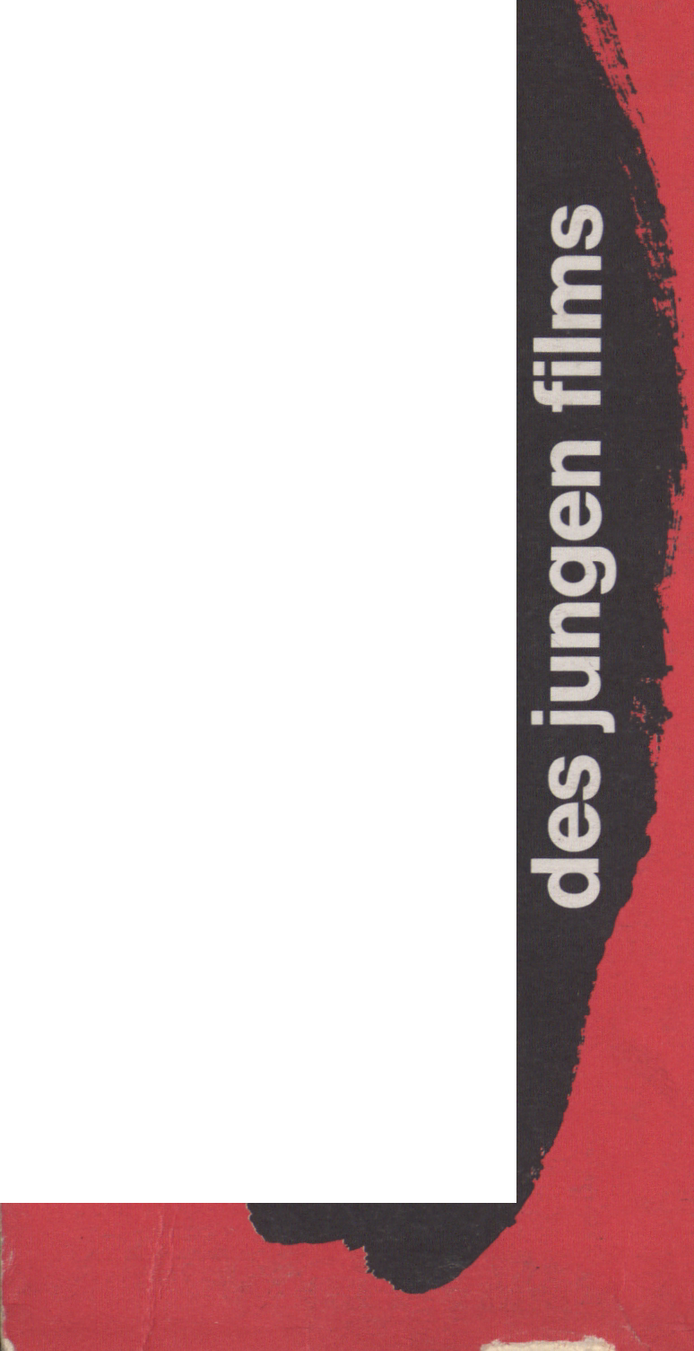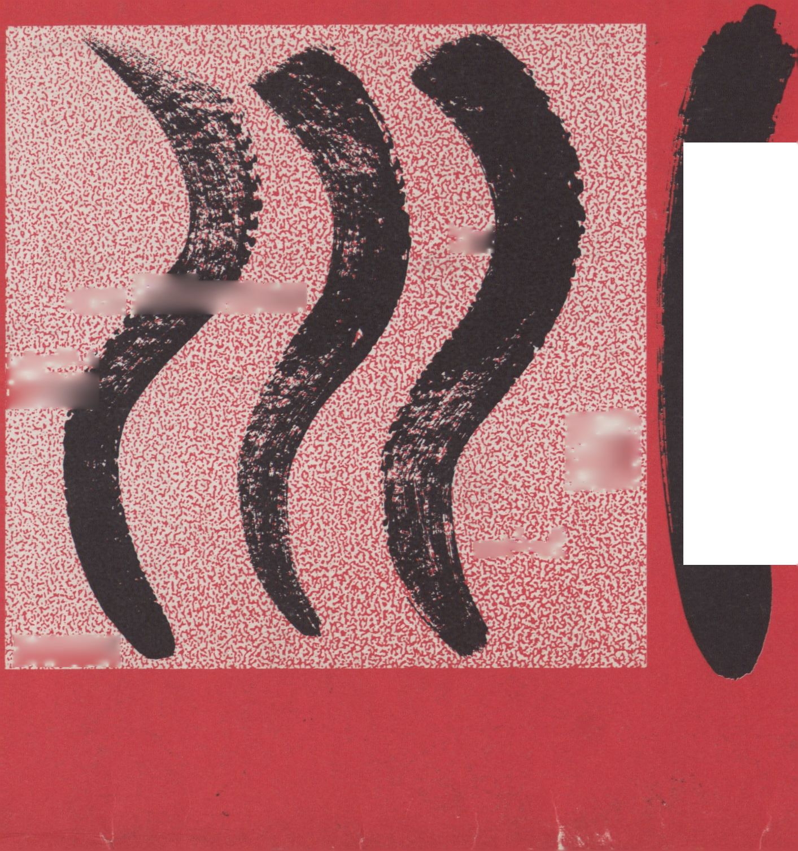
VideoFilmFest ’88
des 18. internationalen forums
rmÆrnm
’* vV^s^.-ia
la
H
||2?CS
ÏO\îs !
SKlissi
Pi

|§t
MedienOperative

SAMSTAG, 13.3.
19.00: Inforeihe:
Das Video-Forum des NBK
21.00: Videospiegel. Das Medium
reflektiert die Medienwelt.
23.00: Video-life-Performance
EUROPA
DIENSTAG. 16. 2.
19.00: Inforeihe:
Die Medienwerkstatt Freiburg
21.00: Gewalt I
Formen von Gewalt
23.00: Gewalt II
parstellung von Gewalt
Videos über Performances

SONNTAG, 14. 2.
19.00: Inforeihe: confu baja
21.00: Versuche an der Wirk-
lichkeit Die Suche nach unge-
wohnten dokumentarischen Formen
23.00: Interaktives Video:
DAS VIDEO LABYRINTH
MITTWOCH. 17. 2.
19.00: Inforeihe:
Filmhaus Hamburg
21.00: Video 8 und anderes
Georges Ruchar's Experimente
Programm I: 21.00
Programm II: 23.00

MONTAG: 15. 2.
19.00: Inforeihe:
Filmbüro Nordrhein-Westfalen
21.00: Zwischen Grenzen: Kunst!
Experiment I Das Spiel mit den
elektronischen Ausdrucksmög-
lichkeiten
23.00: Interaktives Video:
DAS VIDEO LABYRINTH
DONNERSTAG. 18. 2.
19.00: Inforeihe:
Film- u. Fernsehakademie Berlin
21.00: Groß?BritannienI
Arbeiten, die sich kritisch mit
GB beschäftigen
23.00: Video über Theater
Thadeusz Kantor

Weiter auf der Innenseite hinten
VORFÜHRUNGEN VON VIDEOS
IM ARSENAL
Diese Videos wurden von einem
Gremium des Forums ausgewählt.
Die MedienOperative wiederholt
das Programm (bis auf zwei Aus-
nahmen) , bzw. zeigt die Bänder
von Georges Kuchar vorab.

Sa, 13. 2.
17.30:
Projekt Arthur -
Die Gewaltfrage 1968
Medienwerkstatt Freiburg
20.00:
Mit 22 Jahren wollte man noch
nicht sterben
Rainer Ritzel
So. 14. 2., 0.00:
Schuld und Sühne
Andrezj Wajda
(Läuft nur im Arsenal)
Mi. 17. 2.. 17.45:
Leylouna, notre nuit
Yasmine Khlat
Libanon/Frankreich 1987
(Läuft nur im Arsenal)
- Text lag uns nicht vor -
Fr. 19. 2.. 17,30:
Effetto Puglia
(Der Appulien-Effekt)
Annabella Miscuglio
"0567" - Appunti per un docu-
mentario su Pozzuoli
(Notizen f. e. Dokument über P.)
Giuseppe M. Gaudino
Sa. 20. 2.
17,30:
Identikid
...für meine Väter
Ed Cantu, Marian Kiss,
Christoph Dreher
- 00:
9 Uhr ab Wien Westbahnhof
von der Gruppe "Die Spur"
So. 21. 2.. 17,30:
Georges Kuchar, Programm I:
Cult of the Cubicle
Weather Diary
Mo, 22. 2., 17.30:
Georges Kuchar, Programm II:
Calling Dr. Petrov
Video Album IV
Rainy Season
Termin-Hinwei su
Die Video-Life-Performance
EUROPA läuft am 12.2. und am
- jeweils um 23.00
Die Video-Life-Performance
THIS IST AN EMERGENCY-NOTFALL
von Kain Karawahn läuft am
- um 23.00
Das VIDEO LABYRINTH wird demon-
striert am 12.2. um 23.30, am
14. und 15.2.,jeweils um 23.00.
Vom 16. bis zum 19.2. können
Interessierte von 17.00 bis
23.00 in der MedienOperative
mit dem VideoLabyrinth spielen.
Die Installation
E—feuer stet, r. g
von Michaela Buescher
läuft während des gesamten
VideoFilmFestes '88
BEVOR DER ARGER BEGINNT

Anmerkungen zur Broschüre und
zum Programm.
Diese Programmbroschüre ist ein
Kompromiß.
Am Nachmittag des 16.12.87 fiel
die Entscheidung, das VideoFilm
Fest '88 ins Leben zu rufen.
Am Morgen des 9.2.88, um 5.00,
gingen die Unterlagen zum
Drucker.
54 Tage, um das VideoFilmFest
'88 auf die Beine zu bringen.
Das Ergebnis: Über 60 Stunden
Programm, knapp 100 Bänder; 70
davon in dieser Broschüre be-
schrieben, ausgewählt aus mehr
als 250 Einsendungen.
Fie Flut der Bänder setzte früh
genug ein, für die Auswahl be-
stand hinreichend Zeit; doch
trotz extra eingerichteter Son-
dervorführungen blieben nicht
genügend Programmplätze - man-
ches gute Band konnten wir
nicht unterbringen.
Weniger Zeit blieb uns für
dieses Broschüre, da unser
Anmeldeschluß für die Bänder
angesichts der späten Aus-
schreibung der 29. 1. 88 war,
das definitive Programm erst am
- 2. feststand.
Wir mußten Kompromisse fin-
den: Nicht alle angeforderten
Infos zu den Bändern trafen
rechtzeitig bei uns ein, so daß
manche Credits nicht ganz voll-
ständig sind; das Layout ist
nicht immer von jener Genauig-
keit, die wir gerne hätten
und nicht alle Tippfehler sind
restlos beseitigt.
Es fehlte schlichtweg die Zeit
- doch die Broschüre als solche
war uns zu wichtig, als daß wir
auf sie hätten verzichten
wollen.
Sie soll ein Zeichen setzen
ebenso wie das VideoFilmFest
'88 überhaupt, eine der wohl
größten Video-Veranstaltungen,
die es bislang in Berlin gege-
ben hat.
Video , immer wieder gerne als
Minderheiten-Kultur apostro-
phiert, nimmt weiter an Bedeu-
tung und Vielfalt zu - das
Spektrum des VideoFilmFestes
'88 skizziert das überdeutlich.
Bei der Auswahl der Bänder wa-
ren uns - neben anderen - zwei
Aspekte besonders wichtig: Bei
künstlerischen und experimen-
tellen Arbeiten das Erzählen
einer Geschichte oder das Be-
mühen um Inhalte - bloße Elek-
tronik-Tricks hatten keine
Chance. Die Möglichkeiten wach-
sen hier von Jahr zu Jahr und
verführen zu billiger Effektha-
scherei, angesichts derer al-
lenfalls der Laie staunt, einen
Moment lang, und dann oft bald
gelangweilt ist.
Ansonsten haben wir Ausschau
gehalten nach Videos, die sich
um neue Formen des Dokumenta-
rismus bemühen, die Technik von
bewußt zur inhaltlichen Akzen-
tuierung einsetzen (etwa die
Bänder der Wallonie Image Pro-
duction aus Belgien, 20. 2.).-
Drei Programmschienen stellen
die Arbeit mit dem Medium auf
unterschiedliche Weise vor:
Die Inforeihe (meist 19.00)
präsentiert Einrichtungen un-
terschiedlichster Art, die prä-
gend sind für die Videokultur,
in ihrer Arbeit und mit Pro-
duktionen .
Die forums-reihe (21.00) zeigt
die von uns ausgewählten Bän-
der, außerdem werden hier die
im Arsenal gezeigten Videos
wiederholt: Internationale
Spielfilme, Dokumentationen,
Kunst- und Experimentalvideos.
Die Programmblöcke sind struk-
turiert und tragen einen Titel
(siehe Kopfleiste der jeweili-
gen Seite); ein paar Stichworte
dazu finden sich auf den Innen-
seiten des Umschlags.
^{Be}f^{m} "Flirt" (meist 23.00)
tritt Video in Berührung mit
anderen Künsten. In Form von
Filmen über Theater, Perfor-
mance, Malerei - oder als Vi-
deo-Life-Performance. Dazu eine
Installation, interaktives Vi-
deo - Details dazu auf den 64
Seiten dieses Heftes.
Vor jeder Vorführung gibt es im
Videokino eine kurze Einfüh-
rung.
Alle drei Reihen sind Veran-
staltungen des 18. interna-
tionalen forums des jungen
films im Rahmen der 38. Ber-
liner Filmfestspiele.
P-S. Nicht glücklich sind wir
über manche Bandbeschreibung.
Teilweise scheint es, daß die
Videoschaffenden sich über
ihr" Medium besser ausdrücken
können als über Sprache. Wer
uns kennt, kennt auch unsere
Ansprüche im Hinblick auf Vor-
führungen - das Programm hält
wehr, als es an mancher Stelle
zu versprechen scheint.
Karten können jeweils einen Taa
vorher ab 16.00 unter 261 30 06
vorbestellt werden, für Dauer-
karten ist ein Paßfoto erfor-
derlich.
Micky Kwella

Liebe Videofreunde!
Es ist uns gelungen, zum ersten
Mal im Rahmen der Internationa-
ien Filmfestspiele ein eigen-
ständiges VideoFilmFest zu ver-
anstalten. Sozusagen "auf den
letzten Drucker" fielen die
ntscheidungen, dieses interna-
rtrhi*^{10 Vl}^^{e}°f estival einzu-
richten Eine längst fällige
Entwicklung - findet sich doch
vera?^{el;lt}hS^{hland bislan}9 keine
vergleichbare Veranstaltung.
sch ^{Inte}resse der Video-
schaffenden in Europa - inner-
Vnn „^{el}"^{es} Monats wurden über
^^{0<}*^{u}kti°nen eingesandt
entschädigt uns für die Hektik
aer letzten Wochen und für den
außergewöhnlichen personellen
und finanziellen Einsatz.
Wir hoffen, daß die Programm-
auswahl Anlaß zu kreativen Ge-
sprachen gibt und wir sind
sicher, daß das Videokino wie
auch das Videocafä atmosphä-
risch dazu beitragen.
Wir danken den forums-Veran-
staltern für ihre Unterstützung
und auch dem Senator für kul-
turelle Angelegenheiten, der,
obwohl ihm Video als kulturel-
les Ausdrucksmittel seit Jah-
ren unverständlich bleibt, nach
längerem Zögern einen kleinen
Beitrag zur Verfügung stellte
Besonderer Dank dem Fonds der
unabhängigen Videogruppen und
Medienzentren, für ihre kurz-
entschlossene Finanzhilfe.
Hartmut Horst
Medienoperative
Vorwort
Seit 1973 ist Video ein inte-
graler, nicht mehr wegzudenken-
der Bestandteil des Internatio-
nalen Forums des Jungen Films.
Zunächst auf Monitoren vorge-
führt, wird es seit einigen
Jahren in unserem Kino Arsenal
als Großbildprojektion gezeigt.
Dokumentarische und künstleri-
sche Videos waren in unsren
Programmen gleichermaßen ver-
treten; so erlebte die amerika-
nische 13-stündige Serie AN
AMERICAN FAMILY hier ihre euro-
päische Erstaufführung, kamen
Künstler wie Steina Vasulka,
Dimitri Devyatkin und Robert
Ashley (Uraufführung von
PERFECT LIVES) nach Berlin,
oder im vergangenen Jahr David
Larcher, der EETC erstmalig
öffentlich zeigte- Höhepunkte
eines vielfältigen Programms.
Video ist ein Medium, das
Extreme zuläßt: Langzeitbeo-
bachtungen, Skulpturen (DIE
FETTECKE von Bielicky/Peredo,
bei der der Monitor hochkant
gekippt werden muß, Forum 1985)
oder die Monologe von Hans Jür-
gen Syberberg/Edith Clever
wären mit anderen Mitteln
schwer oder gar nicht zu reali-
sieren. Auch in diesem Jahr
gibt es ein solches Werk, 9 UHR
AB WIEN WESTBAHNHOF von der
Wiener Architektengruppe 'Die
Spur', siebeneinhalb Stunden
der Blick aus einer Lokomotive,
eine Fahrt druch Österreich in
höchst ungewohnter Perspektive.
Seit mehreren Jahren schon ist
die MedienOperative Berlin eine
zweite Spielstätte für unsere
Videoauswahl. Auch in diesem
Jahr werden dort wieder die
(überwiegend langen) Videoar-
beiten, die das Arsenal zeigt,
und die vom Forum eingeläden
wurden, wiederholt werden. Da-
neben hat die MedienOperative
in eigener Verantwortung ein
Programm zusammengestellt, das
nur in der MedienOperative zu
sehen ist. Einige Initiativen,
die sich mit Herstellung und
Vertrieb von Video beschäftigen
(Medienwerkstatt Freiburg, Neu-
er Berliner Kunstverein, Deut-
sche Film- und Fernsehakademie
u.a.) haben Gelegenheit, sich
und ihre Arbeit vorzustellen,
was alleine schon aus räumli-
chen, aber auch aus zeitlichen
Gründen in keiner anderen Fo-
rums-Spielstätte möglich wäre.
Auch kommen Performances und
multimdediale Veranstaltungen
in bislang nicht dagewesener
Weise zum Zuge.
In einer Zeit, in der ständig
über die 'neuen Medien' gespro-
chen wird, scheint es uns uner-
läßlich, daß das Internationale
Forum des Jungen Films sich an
dieser Diskussion beteiligt,
Anregungen gibt, neue Werke
vorstellt.
Wir danken der MedienOperative,
daß sie in kurzer Zeit ein Pro-
gramm realisiert hat, das gros-
ses Interesse beanspruchen
darf.
Alf Bold
EUROPA

diese Ereig-
nur blutige
sie gehören
des heutigen
Die kleine multimediale Auffüh-
^{mit dem} Arbeitstitel "Die
freien™?⁹ ?^{Uropas}" besteht aus
freien akustischen und visuel-
len Assoziationen.
Wir betrachten unsere Arbeit
:^{s},, ^{eine} eigenständige Vor-
studie _{zu} einer Art intermediä-
^*5. °^{per}' ^{dle di}e antike Ge-
schichte aus heutiger Sicht
weitererzählt: ^{blcht}
Die Entführung Europas und Ver-
Soh^{al}M^{19Un9 dUrch Zeus}' ihren
von Kreta, dessen Frau von den
weißen^{n}str^{da,,llnt Wird}' ^{nur den}
nanf ^{Zu} ifeben.
?o™ a^{S} ?^{Ut ihr ein} Kuh-Phan-
stahf ^{U}V^{leS}" ^{Ver}hindung ent-
Tier hafh^{r}_{M} ^{Mlnotaurus}, halb
Her, halb Mensch.
Mittlerweile sind
nisse nicht mehr
antike Geschichte,
zur Gewaltätigkeit
Europa.
Kleine hilfreiche Material-
sammluno:
Europa ist in den "METAMORPHO-
SEN des OVID" das wunderschöne
lunge Mädchen, Tochter des Kö-
nigs Agenor, in das sich Zeus
verliebt. in der Gestalt eines
weißen Stiers nähert er sich
ihr. Sie ist zutraulich und
geht mit ihm bis an den Strand.
Dort nimmt sie der Stier und
entführt sie über das Meer nach
Kreta. Ihre Reise endet dort
^{m}it ihrer Vergewaltigung.
EUROPA, etymologisch:
Auge, Stimme
weithinschallend, gähnend
breitgesichtig
Vollmond
gut für die Weiden,
gut bewässert
Aus dem semitischen wurde die
Bedeutung "dunkel" abgeleitet
^{und} damit "Abend"land
assoziert.

Europa:
Festland
Inseln
im Gegensatz zu den
drei verschiedene Richtungen
der Seefahrt/Theoreia:
Lybia, Asia, Europa
Euryopa - Europe
(Mann und Frau haben hier glei-
che Eigenschaften)
Uraufführung am 12. 2. um 23.00
auf der Eröffnung des
VideoFilmFest '88
(Nur für geladene Gäste)
Götter des kleinen Bergstammes
der Hellenen, deren Name dann
zum Gesamtnamen der Griechen
wurde; so soll auch die Göttin
Europe ihren Namen ganz Grie-
chenland und weiterhin dem gan-
zen Erdteil mitgeteilt haben
Europa
Erdgöttin in Böotien
DIE ENTFÜHRUNG EUROPAS

Verse aus den METAMORPHOSEN des
OVID:
Gut vertragen sich nicht und
hausen nicht gerne beisammen
Herrscherwürde und Liebe; es
ließ das Gewicht seines Szep-
ters; Er, der Götter Vater und
Herr, dem die Rechte mit Blitz-
strahls dreifacher Flamme be-
wehrt, der nickend erschüttert
den Erdkreis, nahm die Gestalt
eines Jungstiers an; der Herde
der Rinder zugesellt, brüllt er
und wandelt auf zartem Rasen in
Schönheit.
(...)
Frieden wohnt in dem Blick. Es
staunt die Tochter Agenors, daß
er so schön erscheine, daß kein
Angriff er drohe.
Aber, so sanft er auch sei, zu
berühren ihn scheut sie
zunächst sich, naht ihm dann
doch und streckt ihm Blumen zum
glänzenden Maul, da freut sich
der Liebende, gibt, bis die
Lust, die erhoffte, ihm werde,
Küsse der Hand; schon mit Müh,
mit Müh nur verschiebt er das
Weitre.
(...)
Und, wen sie beschwere, nicht
ahnend, wagt sich die Königs-
maid auch auf dem Rücken des
Stieres zu setzen. Hehlings
trägt der Gott die Spur seiner
trügenden Füße fort vom trok-
kenen Ufer, vom Land in die
vordersten Wellen, eilt dann
weiter hinaus und trägt schon
mitten durch Meeres Fluten die
Beute. Es zagt die Entführte
und blickt zum verlaßnen Ufer
zurück, sie hält mit der Rech-
ten ein Horn, ihre Linke haftet
am Rücken, es bauscht ihr Ge-
wand sich flatternd im Wind-
hauch .
Eine kleine multimediale Auf-
führung von und mit
Vera Schrankei
(Alt)
Magita Haberland
(Violine/Stimme)
und
Hartmut Jahn
(Ideen/Buch/Video),
und mit
Arthur Kuggeleyen
(Passant).
Video;
NO-MAD
Kamera: Henning Bode
Idee, Performance:
Magita Haberland
Immersion:
Kamera; Martin Kukula
Licht: Constantin Kröning
Ton: Bernhard Voss
Schnitt: Sebastian Cramer
Montage, Buch, Regie:
Hartmut Jahn
mit
Anette Kluge (Schlagzeug),
Tele Tocar (Trompete),
Monika Tahal, Gabriele Binder
(Wassertanz).
Mozart-Chor Berlin:
Die Sommernacht von Ch. W.
Gluck
Leitung und Chorbearbeitung:
Prof. R. Stollreiter
Tonmischung/Synthesizer:
Bernhard Voss
Live-Kamera:
Charlos Bustamante
Hartmut Jahn
Wir danken der MedienOperative
Berlin, Gerb-Video Berlin,
La S.E.P.T. Paris, CONFU BAJA
VIDEO Berlin und Hanno. Baethe.
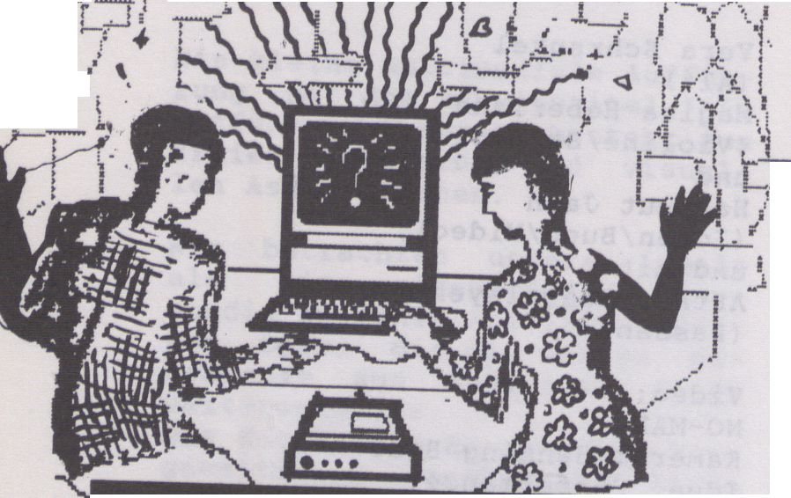UAf
s
s *
'i T"^{c} ' \ L , _!j ) i -ï ,^{r} i J y --.
. .1.... ! !\ r⁻»««»—‘j I Vit" - 1 '“*» . i í
von Ilka Lauchstädt,
Anders, Martin Potthoff
VIDEO LABYRINTH
VJ TA 'A * V-<£--- J
V»- I *JL/i • *rj_i cv *
r *it/ A) K
"TERRA Z"
von Ilka Lauchstädt
Sie reisen mit Dr. Ariadne Fi-
untef i A ^ ^{blsher} unbekanntes
unterirdisches Gebiet.
^{Dr}! .Rischer steht mit einer
b““³⁶" Forschungszentrale im
, die von ihr in kürzester
Zeit auswertbare Fakten ver-
fangt. Aber die Welt unten prä-
entiert sich ganz anders als
Wer^^{rtet}i^{Fremde Kräfte} sind am
Werk und stellen Dr. Fischer
efn ^{dlS Probe;} da Gilt es,
ein Codewort zu finden, ein
magisches Quadrat muß gelöst
werden, ein funkelnder Stein
gedeutet werden; immer wieder
ihren^{S}w ^{Unheimlicb}e Gestalten
dort a^?⁹"r:°^{bendrein sc}heint
dort alles labyrinthisch ange-
legt zu sem.... _{Dr> Fisc}£_{er}
ist uberfordert!
Hier sind sie (Zuschauer/in)
auf v, "’•^{Splel mit Elen}>enten
aus Alchemie und Astrologie
p^^{ng}®^{n}. ^{lhre} Intuition und
Entscheidungen die Forscherin
niw ^{Ze}"^{trUm des} Labyrinths.
Oder auch nicht!?
Übrigens;Wird Dr.Fischer den
Auftrag erfolgreich ausführen?
Es liegt in Ihrer Hand.
VIDEOLABYRINTH
ein virtueller Dschungel aus
Video-8 und Computer für mehre-
re Spieler
Rike
Flußdiagramme, auf denen Video-
I puzzlesteine schwimmen. Be-
nutzervariablen, Mausklicks,
Tastatureingaben: So zeigt sich
die kubistische Geschichte!
Im Videolabyrinth bekommt es
^{d}”„^{Zuschauer mit} REAGIERENDEN
ERZÄHLUNGEN zu tun, die sich
verzweigen - je nachdem, wie er
entscheidet. Sie werden durch-
brochen von Fragen, Quizaufga-
ben' ^{Bonmots} oder Punkteverga-
Die Wege der Helden werden zum
Spielfeld,, Katharsis wird Ne-
bensache. Happy End oder nicht-
auf den Spieler kommt es an!
Videolabyrinth zeigt zwei ver-
schiedene Spiele:
TERRA Z von Ilka Lauchstädt und
MUTABOR III von Rike Anders
MUTABOR III
von Rike Anders
Wir befinden uns in einer soap-
opera von 7 Kapiteln Länge. Sie
spielt im Jahr 1991 i_{n}
Moldavia. Hauptperson sind Dr.
Victor Principal, ein charisma-
tischer Schönheitschirurg und
Mrs.Joy Such.
Ob Mrs. Such bei dem Eingriff
um ihr Gesicht gebracht wird,
ob sie ein neues oder mehrere
neue erhält oder ob gar eine
völlige EntIndividualisierung
den Weg in den ZEITTUNNEL er-
öffnet, hängt ganz davon ab,
auf welchem Weg die beiden
Helden an den Operationstisch
geführt wurden.
MUTABOR III ermöglicht die in-
tensive Erkundung des wahren
Verhältnisses von Identität und
Kontinuität.
Zur Belohnung erscheint viel-
leicht die FEMME 100 TETES!
NEUER BERLINER
KUNSTVEREIN E. V.
Kurfürstendamm 58
1000 Berlin 15
323 70 91 / 92 / 93
NEUER BERLINER KUNSTVEREIN
VIDEO-FORUM, SOI ILÜTFRSTRASSF. 42, BERLIN 15

Das Video-Forum wurde 1972 vom
Neuen Berliner Kunstverein ge-
gründet. Es war die erste Ein-
richtung dieser Art in der Bun-
desrepublik und in West-Berlin.
Ausschlaggebend war die Tat-
sache, daß die Videokunst, aus-
gehend von Amerika, auch in Eu-
ropa mehr und mehr an Bedeutung
gewann.
Von Anfang an war der NBK daran
interessiert, Künstlerfilme und
Künstlervideos zu produzieren.
Die ersten Produktionen wurden
auf 16mm-Film gedreht und nach
Fertigstellung für die regel-
mäßigen Vorführungen auf Video-
tapes überspielt. Ab Mitte der
70er Jahre, als die erste Gene-
ration der Videogeräte (Kamera
und Schnittrecorder) in Europa
auf dem Markkt erschien, produ-
zierte das Video-Forum auch die
ersten Bänder mit der Videoka-
mera. Seit seinem Bestehen hat
das Videoforum des NBK 13 Ei-
genproduktionen erstellt. bzw.
sich mit finanzieller Hilfe
daran beteiligt.
Zweiter Schwerpunkt des Video-
Forums ist der Aufbau einer
Sammlung von Künstlertapes nach
internationalen Gesichtspunk-
ten. In dieser Sammlung, die
zur Zeit ca. 180 Bänder umfaßt,
befinden sich Arbeiten namhaf-
ter Künstler aus den Anfängen
der Videokunst bis zum aktuel-
len Stand. Jährlich wird der
Bestand um etwa 10 bis 15 Neu-
ankäufe erweitert. Ein Be-
standsverzeichnis ist im NBK
erhältlich. Die Tapes werden an
vier Tagen in der Woche auf
Wunsch kostenlos vorgeführt.
Darüber hinaus hat das Video-
Forum der NBK eine wichtige
Vermittlerrolle zwischen Künst-
lern, Veranstaltern und Video-
festivals .

Allgemeine Öffnungszeiten:
Mo + Fr : 12 - 17 Uhr
Di + Do : 14 - 20 Uhr
Eine Auswahl der Neuerwerbungen
wird gezeigt: Programm I am
15. u. 19. 2., Programm II am
17. u. 20. 2., jeweils 18 Uhr.
Programm in der MedienOperative
- Wolf Kahlen: 7 reversible
Prozesse, 1971/72, 15mm Film
auf U-Matic, 26', stumm
- Dieter Appelt: Statische Vi-
brationen, "Monte Isola", 1978,
30 ' ,
- Kirsten Johannsen: Moderato
120, 12'
- Manfred Hulverscheidt: Ge-
spenster, 1987, 21' U-Matic
Michaela Buescher
Ludwig Stroemfeld
Michaela Buescher
M. Buescher u. ZDF
Flirting TV
Regie:
Buch:
Kamera:
Ton:
Schnitt:
Musik:
Produkt.:
Vertrieb:
Darstel.:
Berlin 1987, 7'56
Ich, Du, Er, Sie, Es sehen
fern.Die Mattscheibe wird zur
Kameraoptik - TV is watching
you. Eine Reise durch die Fern-
sehzimmer Deutschlands.
Die Fernbedienung führt uns in
Wohnzimmer ganz Deutschlands.
Von Berlin an den Rhein bis
nach München. Leicht, ungehin-
dert, die Distanz verbindet,
fällt der Blick.
Fast zufällig ergibt sich ein
Hin und Her zwischen Ihr und
Ihm - ein Kontakt, der den bei-
den ebenso unerwartet und über-
raschend ist, wie uns, den
Zuschauern.
Aktives Fernsehen, wenn wir
endlich einmal eingreifen, sei
es aus Kalkül oder durch imagi-
näre Fehlschaltung, die den
Fernseher zum Aufnahmegerät
umdeuten. Eine Vision, die
Zukunft.

Regie:
Kamera:
Ton/Musik:
Schnitt:
Produkt.:
Vertrieb:
Darstel.:
Köln 1987,
Funker zum Sirius, Teil II
Maria Vedder
Maria Vedder
Uwe Wiesemann
Gerd Zilligen
Maria Vedder
Maria Vedder
2'31
Der 2 Meter hohe Obelisk mit
eingebautem Fernseher mit Bat-
teriebetrieb wurde an entlege-
ner Stelle im Kölner Königs-
forst errichtet als Sendesta-
tion zum Sirius. Der Obelisk,
den Menschen seit Jahrtausen-
den als Informationsträger und
Wegweiser bekannt, soll Exter-
^{res}FT^{lsche in} unsere Kultur
einfuhren.
Was liegt näher, als hierzu die
elektromagnetischen Strahlen
des permanent laufenden Fern-
sehgerätes zu nutzen. Die ihnen
aufmodulierten Informationen
eines ganz normalen Fernsehpro-
gramms geben den effektivsten
Einblick in unsere Kultur.
Eventuell auftretende Fehlana-
lysen, z. B. die Festlegung der
Durchschnittsgröße des Erdbe-
wohners auf zwergenhafte 30 cm
müssen in der Relation zu dek
enormen Vorteilen hingenommen
werden.
Kelvin versetzt uns gleichnis-
haft zurück in eine Steinzeit-
höhle. Der fellbekleidete Be-
wohner dieses Baus schafft es
mit Hilfe eines magischen Se-
sam-öffne-dich-Rituals, in die
Felswand ein Fenster zur Welt
zu sprengen. Ohne seinen Platz
im bequemen Ohrensessel verlas-
sen zu müssen, schaut er ge-
bannt auf die Bilder, die in
seine Höhle dringen. Magische
Praxis geht nahtlos über in das
rituelle Essen von Salzstangen
und das Trinken von Dosenbier.
Die Kulthöhle ist zum unheim-
lichgemütlichen Wohnzimmer ge-
worden, zum Kafka-Bau, den man
nicht mehr verlassen muß, um
sich sein Weltbild zu erschaf-
fen. Das unermeßliche Flimmern
und Rauschen zahlloser kleiner
Punkte dringt .ein und steigert
sich für den Fernsehenden zu
einem kosmischen Rauschzustand.
Bild und Betrachter sind eins.
Kelvin
Regie:
Buch:
Kamera:
K.-Ass.:
Ton:
Schnitt:
Produkt.:
Vertrieb:
Darstel.:
Köln 1987,
Volker Anding
Manfred Scheer
Robby de Dekker
Wolfgang Mohrheim
Joachim Ortmann
LICHTBLICK, Theodor-
Heuss-Ring 26, Köln
Günter Becker
4'42

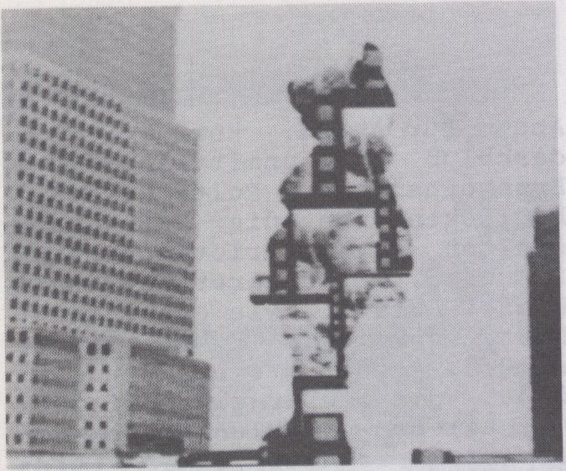
Believe lt Or Not
Regie:
Buch:
Kamera:
Ton:
Schnitt:
Musik:
Produkt.:
Vertrieb:
Darstel.:
USA 1987,
Astrid Heibach
• • *•
Johann Strauß
Astrid Heibach
4'41
Das Wohnzimmer wirkt wie sonst.
Der Protagonist überlegt: Fern-
sehen oder nicht? Der Computer
nimmt stumm den Dialog auf:"I'm
afraid I have some bad news for
you." Und dann bricht die Rea-
lität durch elektronische
Schleusen ins Zimmer, eine zu-
nehmend gewalttätige Realität,
Tanzaspekt sichtbar macht. Si-
multan zu den Bildern wird der
Originalton geschnitten. Es
entsteht eine hochkonzentrierte
Choreographie aus Bewegung und
Sound, die dem Betrachter völ-
lig neue Sehweisen alltäglicher
Abläufe offenbaren.

VIDEOSPIEGEL

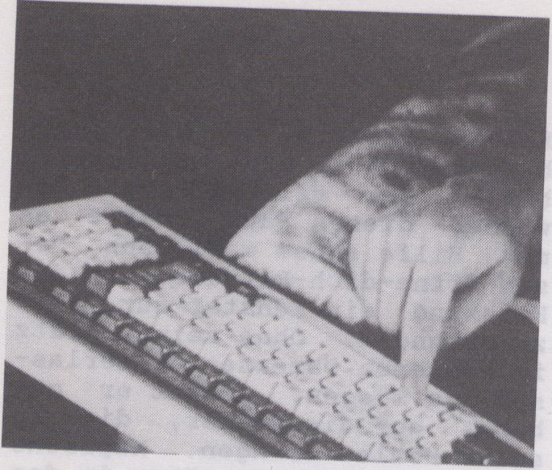
Regie :
Buch :
Kamera :
Ton :
Schnitt :
Musik :
Land of the Giants
Thomas Balzer
Ethan Ortwein
Horst Castrop
Daniel Miller
Robert Rental
Produkt./Vertr.: Th. Balzer
Darstel.: Mündler
Berlin 1987, 9'10
Das Wohnzimmer wirkt wie sonst.
Der Protagonist überlegt: Fern-
sehen oder nicht? Der Computer
nimmt stumm den Dialog auf:"I’m
afraid I have some bad news for
you." Und dann bricht die Rea-
lität durch elektronische
Schleusen ins Zimmer, eine zu-
nehmend gewalttätige Realität,
von monströsen, gigantischen
Ausmaßen.
Wirklichkeit wird nur noch als
Abbild erfahrbar, doch die Ge-
walttätigkeit und Grausamkeit
der Abbilder manifestiert sich
in physischen Folgen.
Das Interieur des Lebens redu-
^{z}iert sich auf Monitore, als
einziger Gesprächspartner ist
der Computer geblieben - doch
Schutz vor Verletzung vermag er
nicht anzubieten.

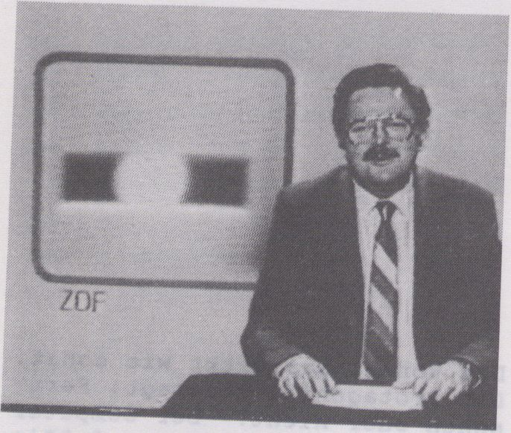
Regie:
Buch:
Kamera:
Ton:
Schnitt:
Musik:
Produkt.
Vertrieb
Darstel.
Variationen zu einem
patriotischen Thema
Claus Blume
Joseph Haydn
Claus Blume
Gerhard Klahner
Braunschweig 1987, 2'39
Abend für Abend, kurz vor Sen-
deschluß und unmittelbar vor
Erscheinen der Poltergeister,
beglücken uns die Fernsehan-
s talten mit patriotischen 90
Sekunden, mit unserer National-
hymne. Statt, wie es sich ge-
hört, vor dem TV stramm zu
stehen, gibt es einige Indivi-
duen, die lieber einen mitter-
nächtlichen Schlußsprung zum
Power Off-Schalter ihres Fern-
sehgerätes bis zur Perfektion
üben. Dieses rätselhafte Ver
halten zu erklären, würde hier
zu weit führen, sicher ist aber
die etwas lustlos anmutende Ge-
staltung dieser nationalen Er-
bauung ein Grund dafür. Um auch
den verirrten Schlußspringern
die Möglichkeit zu bieten in
den Genuß eines kompletten
Fernsehprogrammes zu kommen
entstand die Idee, die Gesta?'
tung des Sendeschlusses selbst
in die Hand zu nehmen
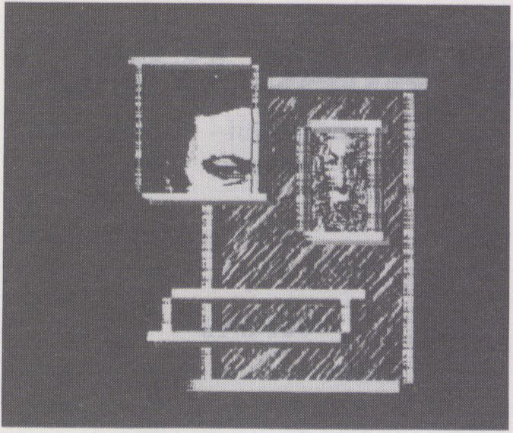
Dialog
Regie:
Buch:
Kamera:
Ton:
Schnitt:
Musik:
Produkt. :
Vertrieb:
Alles :
Norbert Meissner
und Mike Krebs
Hannover 1987, 5'00
235 MEDIA, Köln
Spichernstr.1
Ein Gesicht,zusammengesetzt aus
anderen Gesichtern, leckt mit
seiner elektronischen Zunge ü-
ber den Bildschirm. Eine Stimme
stellt fest "25 cm hoch und 40
cm breit”. Was spielt sich auf
dieser Fläche ab? Der Bildschirm
als Interferenzfeld von Sendern,
Sprachen und Informationen,
aber auch als Fläche, die um-
kämpft wird, die eine Position
der Macht darstellt, die es zu
besetzen gilt. Sprachfetzen aus
russischen und amerikanischen
Sendungen vermischen sich,
"Dialog" meint auch den von
Ost und West...Der immer wieder-
holte Sati "the question is"
bleibt im Raum stehen. Das
Schlußlied singt ein Astronaut
auf dem Mond " I will walk one
the moon one day". Mit einem
Morsepiepsen verschwindet das
Bild im Dunkel der Röhre. "Dia-
log" zeigt, daß die Kommunika-
tionsstrukturen, die die poli-
tische Wirklichkeit bestimmen,
einen artifiziellen Charakter
haben.

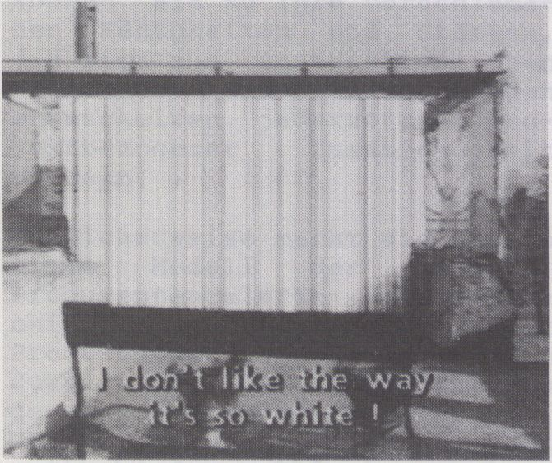
Limage
Regie:
Buch:
Kamera:
Ton:
Schnitt:
Musik:
Produkt.:
+ Continen
Darstel.:
Belgien/Li
Daniele et J.L. Nyst
Jacques Louis Nyst
Toon Illegems
Wim Declercq
Jean-Luc Potty
Eric Gersthans
CAT FUND, RTBF-Liöge
Video / Vertr.:Nyst
D. et J.L. Nyst
äge 1987, 42'23
Das Phantomluftschiff ist durch
einen negativen Singsang aus
dem Kurs geworfen worden. Es
verschwindet -Arme und Koffer-
in ein legendäres Land, bekannt
unter dem Namen 'Wüste von Nor-
mala'Seit diesem Unfall wird
das Universum der Imagination
von fremdartigen Luftspiegelun-
gen gestört.
Die Häupter der Imaginationen
produzierenden Länder bestellen
Prof. Iconoshoff, um ein Gegen-
mittel zu finden, welches im
Stande ist, die Verunreinigung
zu stoppen. Während einer Pres-
sekonferenz enthüllt Iconos-
hoff, daß eine Expedition, be-
stehend aus Theresa Plane und
Professor Coda Normala erreicht
hätte. Theresa und Coda werden
entdecken, daß Normala der geo-
metrische Ort ist, wo Bilder
verwandelt werden.
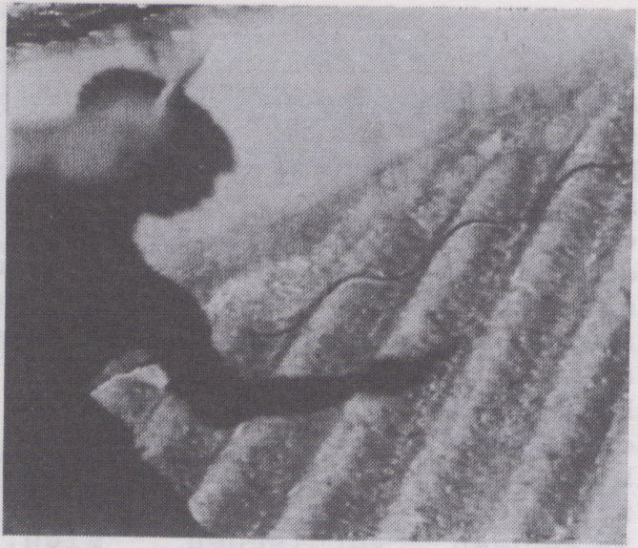gegen
Gefühls

gegen Gefühls Debilität
Debilität
Regie:
Buch:
Kamera:
Ton:
Schnitt:
Musik:
Produkt.:
Vertrieb:
Darstel.:
Brasilien
HP Ammann
II II
Senat Brasilia
HP Ammann
M.Ahmed, A. Abeba
Metrospace (CH)
¹¹ II
Armanda u.a.
/Schweiz 1987, 15'12
(ohne Text)

CONFU BAJA VIDEO
bAET^E - CONRAcb - IunI<E - jA^IN qbß SEEliMqSTR. 17 I bERlilN 19 IEI: OJO/J2I 99 7o
JE.
CONFU-BAJA-V1DEO
Seetingstr. 17.1/19
Gerd Conradt | 892 45 52
Monika Funke | 321 44 02
Hartmut Jahn | 321 99 70
Hanno Baeth« | 322 44 72

confu baja Video, Berlin, ist
ein Kunstwort: Gerd Conradt,
Monika Funke Stern, Hanno Bae-
the und Hartmut Jahn haben sich
eine gemeinsame Adresse und
einen Stützpunkt zum Arbeiten
geschaffen. Sie schlossen sich
zusammen, um die Einsamkeit und
Vereinzelung zu überwinden, in
denen selbstständige Videoar-
beiter meist stecken. Dabei
geht jeder noch einer anderen
Arbeit nach, und auch im Zusam-
menschluß soll jeder seine In-
dividualität bewahren. Doch
können sie so ihre verschiede-
nen Fähigkeiten und Stärken,
die sich aus unterschiedlichen
Herkommen und Bildungsgängen
entwickelten, jederzeit in pro-
jektbezogener Zusammenarbeit
bündeln.
Möglicherweise macht sie das zu
einem Modell der Zukunft:
Produzentengalerie - also Ar-
chiv und Aufführungsort ihrer
Produktionen vor Gästen, Pro-
duktionsort und Standort des
gemeinschaftlichen Gerätepools.
Die eigene Ausrüstung macht
weitgehend unabhängig von teu-
rer Anmietung, es kann in den
eigenen vier Wänden produziert
werden, bis auf sendefähigen
Endschnitt. Die Anlagen sind
besser ausgelastet, als wenn
sie nur einer benutzte. , Alle
fixen Kosten gehen durch vier.
Und wenn einer einen Auftrag
erhalten hat oder Mittel für
eine zu verwirklichende Idee,
dann kann er die Partner als
Mitarbeiter einsetzen.
Doch einen Haken hat das Mo-
dell, der es nicht beliebig
nachahmen läßt: die vier Part-
ner haben sich nicht eben
schnell mal getroffen, um in
die rosige Medienzukunft zu
starten. Alle haben bereits
eine, durch die längere oder
kürzere Videographie ausgewie-
sene Vergangenheit. Das bedeu-
tet, ihre Professionalität läßt
sich an ihren Werken über-
prüfen .
Theo Radevagen
CONFU BAJA VIDEO
präsentiert:
GIRO BERLIN II
Mit folgenden Beiträgen:
FAIRLY TALES
von
Hanno Baethe
EXPERIMENT DEUTSCH
von
Gerd Conradt
DER MINISTER
von
Monika Funke Stern
IMMERSION
von
Hartmut Jahn
MONTAGEN AUS DER HDK BERLIN
von
Hanno Baethe/Hartmut Jahn
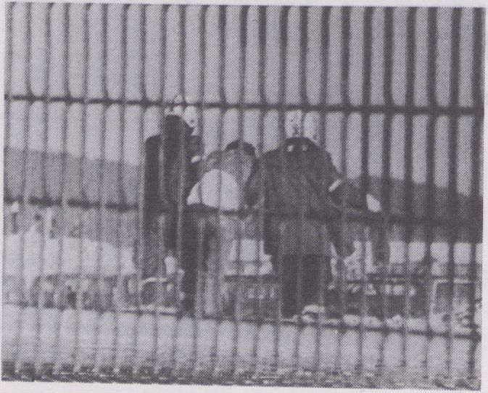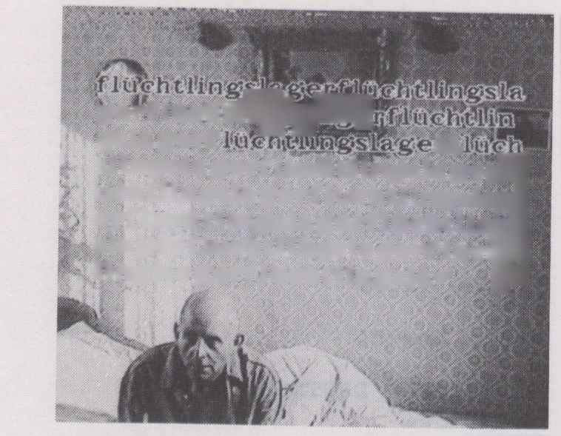
Beat
Regie/Buch
/Schnitt
Fotos :
Musik :
Produkt/
Vertrieb :
Darstel.:
Jürgen Staiger
Thomas Pflaum, Rein-
hard Krause, Peter
Homann
Christian Kusche
MW Franken, Nürnberg
Rosenaustr. 7
Nürnberg 1988, 4'30; URAUFFÜH.
Ein Videoclip mit Politik als
Thema. Im Oktober 1987 zer-
schlägt eine Berliner Sonder-
einheit der Polizei eine Demon-
stration gegen die Wiederauf-
bereitungsanlage in Wackers-
dorf .
Ein Video aus Photos von diesem
Tag. Ein Video über die Gewalt,
mit der der Widerstand gegen
diese Atomanlage zerstört wer-
den soll.
Ein Video auch, das die Frage
stellt, ob die Sparte des Clips
allein den Promotion-Interessen
der Musikindustrie überlassen
bleiben muß.

gerfluch dlpbffilMf
gsla gerf r I,
tlingslagerf HichUingslagenfijj
uch Uingsla gerf Uichtlingsla«|
er f lucht lingsia gerf lUchtliniglj
sla gerf lucht lings la gerf lUci^S
lingsla gerfluchtlingslae JH

Allein auf einer Insel. Teil II
Regie/ Alles:
Buch/Ka- Kain Karawahn
mera/Ton/
Schnitt:
Musik: Parsifal/R. Wagner*
Bergpredigt/Bogner-
mayr + Zuschrader
Produkt./Vertrieb: K. Karawahn
Darstel.:Engelbert Kievernagel
Berlin, 1988, 35'13, URAUFFOH.
Engelbert, der in seiner Kind-
heit schon eine Reihe von An-
staltsaufenthalten-wegen Bett-
nässen und seiner Weigerung zu
essen und zu sprechen-hinter
sich hatte, wurde in eine psy-
chiatrische Klinik für Kinder
eingewiesen. Er verbrachte 5
Jahre in der psychiatrischen
Abteilung des Zuchthauses Wald-
heim bei Chemnitz, wurde wegen
Exhibitionismus verfolgt, ver-
lor seine Jobs, weil er sich
dagegen auflehnte,wie ein Idiot
behandelt zu werden.
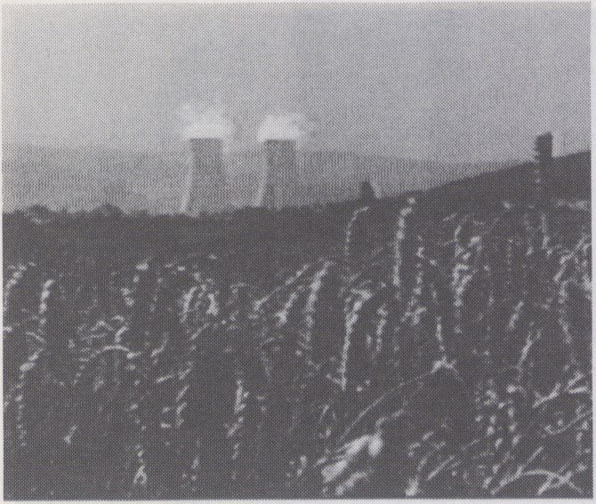Bleibende Werte
Regie:
1976 gab es den Widerstand und
die Diskussion gegen den Bau
des Atomkraftwerkes in Brok-
dorf. 1979 gab es den Unfall im
Atomkraftwerk Harrisburg, USA.
Zwischen 1976 und 1979 sind die
Kinder geboren, die in diesem
Film über ihre psychischen Er-
fahrungen nach dem SuperGAU in
Tschernobyl, UdSSR sprechen.
Dieses Videoband ist auch ein
Exposé für eine Langzeitunter-
suchung über die psychischen
Auswirkungen bei Kindern...
Hartmut Jahn
Hanna Baethe/H.J.
Beate Pfeiffer
Hartmut Jahn
Anton Webern
jahn-Videoproduktion
Hartmut Jahn
Buch:
Kamera:
Ton:
Schnitt:
Musik:
Produkt.:
Vertrieb:
Darstel.:
Berlin 1987, 26'00, URAUFFOH.

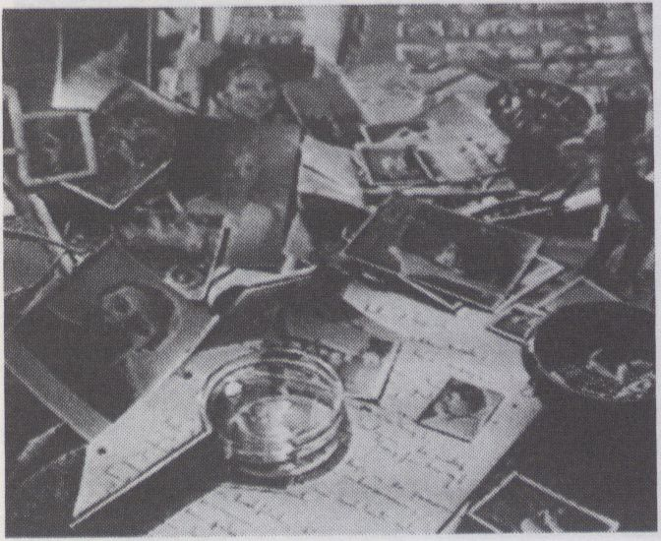

Der gezähmte Blick
Regie: Gerd Haag
Buch: Don Reneau, G. Haag
Kamera: Matthias Wegmann
Ton: Andreas Wunsch/
Ivo Andreew
Schnitt: Gerd Haag
Musik: Hubert Minkenberg/
Gerd Meersch
Produk./Vertrieb: TAG/TRAUM,Köln
Köln 1987, 44'00
"Der gezähmte Blick" ist ein
Collage-Film, dessen Grundlage
eine biographische Photosamm-
lung aus der Zeit von 1920
1970 ist. Hauptfigur ist Grete
S.. Anhand zahlreicher Photo-
graphien aus ihrem Leben,
erzählt der Film eine Lebens-
geschichte, die sich zwar an
der authentischen Biographie
orientiert, vor allem aber ein
Frauenschicksal aus 50 Lebens-
jahren dieses Jahrhunderts im
Auge hat. Die Lebensgeschichte
von Grete S. wird aus den
Photographien entwickelt. Der
Blick der Grete S. in die
Kamera eines unbekannten Photo-
graphen damals, trifft direkt
in die Augen des Betrachters
heute. Jede Photographie hat
den Betrachter, wer immer es
auch ist, als Bezugspunkt. Das
Besondere am festgehaltenen Mo-
ment in der Photographie gibt
Anlaß, über das Leben der abge-
bildeten Person nachzudenken.
Das Filmbüro NW hat in seiner
jetzt 8-jährigen Geschichte
zwar eine Reihe bemerkenswerter
Videoproduktionen gefördert,
darunter die im Videoprogramm
des diesjährigen Forums gezeig-
ten Produktionen von Astrid
Heibach, Anne-Francoise Perin
und Peter Krieg.
Dennoch müssen wir selbstkri-
tisch feststellen, daß sich das
Filmbüro bisher schwer getan
hat, sich der Formvielfalt von
Videoproduktionen eindeutig zu-
zuwenden. Waren es einmal die
Vorurteile jener ewig alter
Filmhasen, die ihre Material-
ästhetik ins Schwimmen kommen
sahen und in der Liebe zum
"anzufassenden" Material die
wesentlich anderen Ansätze der
Videomacher nicht erkennen
wollten - so gab es anderer-
seits handfeste Vorbehalte ex-
perimentellen Versuchen gegen-
über, die im Filmland Nordrhein
Westfalen mit seinen sich dem
Dokumentarischen aufdrängenden
Industrielandschaften den
Reichtum von Videoproduktionen
in der Filmpraxis nicht entfal-
ten ließen.
Das soll sich ändern. Die ver-
triebliche Leichtigkeit des
Videos hat zu einer Gebräuch-
lichkeit geführt, die nicht
länger mißachtet werden sollte.
Darüberhinaus hat Video im Lau-
fe der letzten 10 Jahre seine
medialen Eigenarten unter Be-
weis gestellt, die dieses For-
mat nicht länger als Ersatzfilm
ö. ä. disqualifizieren läßt.
Die vom Filmbüro geförderten
Projekte - mit Ausnahmen des
ökobus-Projektes von Peter
Krieg - sind auch keine spezi-
fischen Videoprojekte gewesen.
Astrid Heilbachs UNIVERSAL
INPUT OUTPUT ist ursprünglich
auf 16 mm gedreht, dann auf
Video nachbearbeitet worden,
und der Spielfilm von Anne-
Francoise Perin TRAUMSPUREN,
ist mehr aus der Vertrautheit
der Regisseurin mit Video, als
aus einer Formatnotwendigkeit
heraus entstanden.
Die zunehmend deutlich werdende
Selbstbestimmung der Videoszene
wird in Zukunft vom Filmbüro NW
aufmerksam beobachtet und be-
gleitet werden. Auch wenn es
noch immer darum geht, Vorur-
teile abzubauen, sind wir guter
Hoffnung...
Gerd Haag
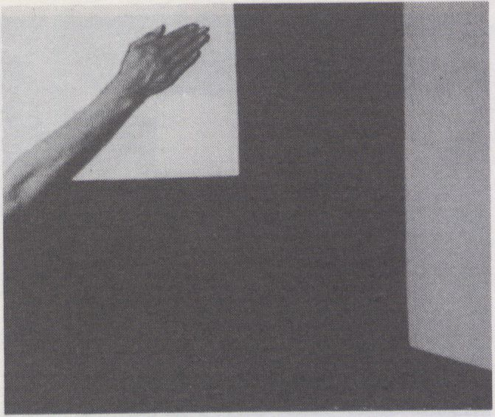Touch screen
Alles:
Claus Blume
Stein-
337o
Claus Blume,
bühlstr. 16,
Seesen
Regie:
Buch:
Kamera:
Ton:
Schnitt:
Musik:
Produkt.:
Vertrieb:
Braunschweig 1987, 2'22
"touch screen" spielt mit der
Illusion von Räumlichkeit, die
gleichzeitig die Illusion von
Flächigkeit sein kann.
Eine Hand prallt auf eine weiße
Fläche, erzeugt einen Klang,
Bilder reihen sich aneinander,
ein Rhythmus entsteht, aus dem
Rhythmus wird Musik. "touch
screen" ist audio-visuelle
Musik, der Monitor wird zur
Klangskulptur.
Ein touchscreen ist ein
Computermonitor, der nicht nur
die verarbeiteten Daten zeigt,
sondern auch als Bedienungsele-
ment des Rechners dient. Dem
Computer werden durch Berühren
des Bildschirms Befehle gege-
ben .

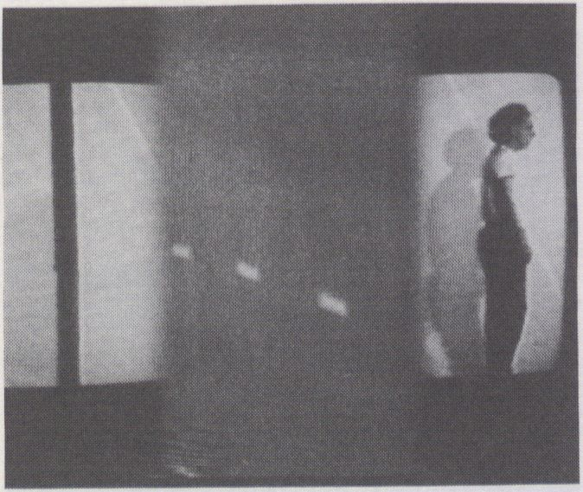

Perpetuum Mobile

Regie: Alles:
Buch: Michael Bielicky
Kamera:
Ton:
Schnitt:
Musik:
Produkt.:
Vertrieb:
Düsseldorf 1988, 4'08 URAUFFÜH.
"Perpetuum Mobile" ist eine
Beschreibung der elementaren
Manifestation der Natur und des
menschlichen Daseins. Denn ohne
die permanente Bewegung wäre
das Leben in einem statischen
Zustand, also kein Leben,
sondern das Gegenteil davon!
MONTAG, 15. 2. , 21.00

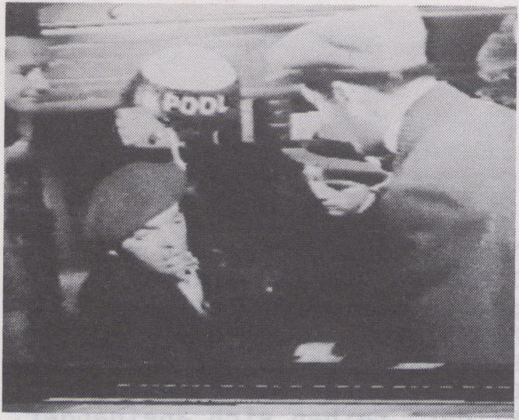

They Bombed the Speak Dance 1
Regie: Rafael Montanez Ortiz
Buch:
Kamera:
Ton:
Schnitt:
Musik:
Produkt.:
Vertrieb: 235 MEDIA, Spichern-
str. 61, 5ooo Köln 1
USA 1987, 7'30
Es ist Rafael Ortiz eigene Er-
findung, Laserbildplatte, Vi-
deorekorder und Computer mit-
einander zu verbinden und damit
ungeahnte Schnittfolgen und
häufigkeiten zu erreichen. Je-
des Video basiert auf einer
sorgsam aus einem Spielfilm
ausgewählten Sequenz von nur
wenigen Sekunden. Dieser Aus-
schnitt wird durch De- und
Rückmontage seiner ursprüng-
lichen Struktur so zu einem
mehrminütigen Ereignis erwei-
tert, daß seine verborgenen Ge-
heimnisse offengelegt werden.

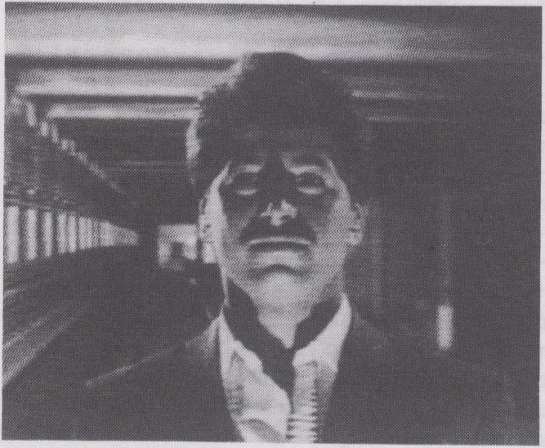

Gusztáv Hämos
Martin Kukula
Ed Cantu
G.H./Tom Lino Fürcmx
Richard Wagner
ZDF/Kl. Fernsehspiel
Izettin Gützel
Luck Smith
Regie:
Buch:
Kamera:
Ton:
Schnitt:
Musik:
Produkt.:
Vertrieb:
Darstel.:
BRD/USA 1987, 5'00
In diesem Video ist der "Puls"
von Berlin eingefangen. Allego-
risch wird die Stadt als leben-
der menschlicher Körper por-
traitiert - die Fabriken sind
die Organe, U-Bahntunnel die
Adern und die Arbeiter sind die
Blutkörperchen, die sich durch
sie hindurch fortbewegen.
Das Herz der Stadt - die Stahl-
fabrik - "pocht" zu den Motiven
"Das Rheingold" und "Siegfried"
von Richard Wagner.
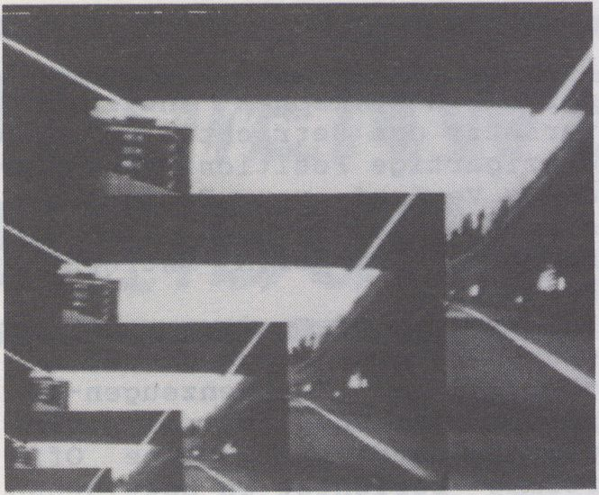It's Always Movement?!
Regie:
Buch:
Kamera:
Schnitt:
Musik:
Produkt. :
Vertrieb:
Darstel.:
BRD/RGA 1987, 10"43
Ingo Voelker
Christian Boerner
The Art of Noise
FF-Design Ingo Voel-
ker , Ingelheimer Str.
12, 4300 Essen 1
Anne Janzen
Inspiriert von verschiedenen
Künstlern der Zwanziger und
Dreißiger Jahre, begann ich
visuell eindrucksvolle und auf-
regende Bilder von Situationen
und Bewegungen zu sammeln...
Einige Zeit späterentdeckte ich
die Möglichkeiten der modernen
Videotechnik, insbesonders die
Digitaleffekte. Damit wurde es
möglich, die Bilder nach-
träglich zu komponieren und
kombinieren. Die Eindrücke des
Zuschauers werden subtil durch
Abstraktionen einzelner Szenen
verstärkt. Meine Absicht war
es, meine eigenen Emotionen der
visuellen Bewegungserlebnisse
den Betrachter fühlen zu
lassen.
Die High-Tech Videosysteme
vollendeten den Film. Der
Soundtrack strukturiert die
Montage rhythmisch, aber flie-
ßend und leitet die Gefühle der
Zuschauer.

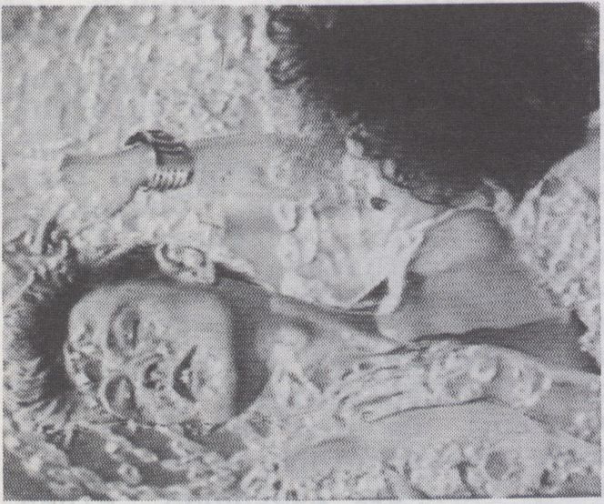
Regie:
Buch:
Kamera:
Ton:
Schnitt:
Musik:
Produkt./
Darstel.:
BRD 1987,
All-Boys und Meer-Girls
Ika Schier
Fromm/Haase/Löcher
Wolfgang Ebbeke
Ika Schier
Collage:Ika Schier
Vertrieb: DFFB
Fritz/Amus/Levie/
Siebenrock u.v.A.
3o’ 56
Wir befinden uns an der Schwel-
le zum 21. Jahrhundert: neue
Bedingungen, neue Methoden,
neue Maßstäbe. Wir haben uns
vom Erdboden gelöst. Immater-
ielle Bilder sind die Flaggen
einer neuen Welt.
Sechs Entdeckerinnen und Erneu-
erinnen sind auf der Suche nach
dem goldenen Vlies:der tota-
len - absoluten - schmerzlosen
- vollkommenen Liebe.
Mit den All-Boys soll man Liebe
machen können, ohne dieser
hormonellen Gehirnvergiftung
anheimzufallen, die man gemein-
hin Verliebtheit nennt.Keine
sentimentalen Liebesschwüre,
keine Eifersucht, keine Sehn-
sucht, kein Sich-Verzehren.Kei-
ne Entzugserscheinungen bei
räumlicher Trennung vom Gelieb-
ten, keine Vergrößerung der
Qualen, je mehr man sich um die
Heilung von dieser Krankheit
bemüht.Kurz:Liebe ohne Schmerz!
Die totale Fusion zweier Ichs!
Das Beobachten von Ereignissen
durch ein optisches Instrument
versetzt den Betrachter in eine
einzigartige Position: er kann
den Verlauf von Ereignissen
sehr nah verfolgen und trotzdem
in einer sicheren Entfernung
sein.
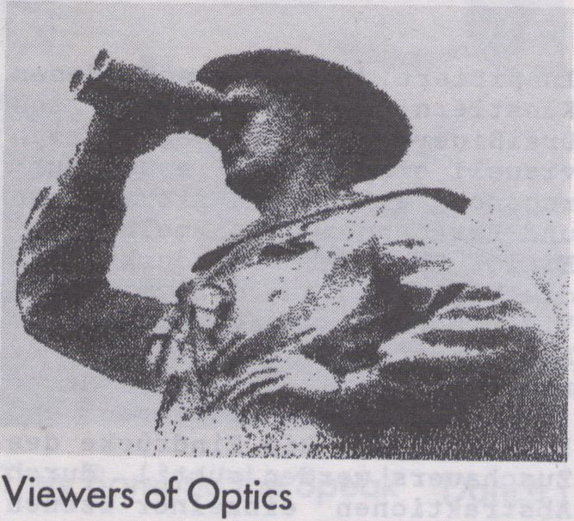In Viewers of Optics erfahren
wir etwas über einen dieser au-
thentischen Augenzeugen-Re-
ports. Vor uns liegt eine ver-
wüstete Landschaft. Eine Off-
Stimme berichtet in poetischen
Worten von einem Unglück, das
über diese Gegend gekommen ist.
Der Eindruck, aus einer
sicheren Entfernung zu
beobachten, kombiniert mit den
elektronischen Klängen, macht
Viewers of Optics zu nieder-
drückend. . .
Regie:
Buch:
Kamera:
Ton:
Schnitt:
Musik:
Produkt.:
Vertrieb:
Voice:
USA 1987,
Alexander Hahn
A.H./Pierre Henry
A.H.
A.H.
Christine Hatfull
11
Aber es steckt noch mehr darin:
Die Objekte, die Landschaften
und Räume, die so beobachtet
werden, werden zu Zeichen und
Metaphern für die Realität der
inneren Stille.

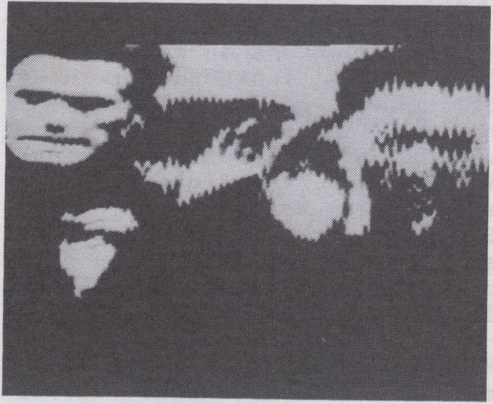

Stories from the Old Ruin
Regie/Kam./Ton: Irit Batsry
Text: Pliny the Younger
Schnitt: I.B.
Produkt.: I.B.
Vertrieb: I.B.
Voice/Performers: I.B., Philip
Brehse, Martin Rek-
hause
USA 1986, 15'
In diesem "gefälschten Bericht
über eine eingebildete Untersu-
chung" häufen sich Bilder, kol-
lidieren und verlieren sie ihre
Form. Menschliche Gesichter
dehnen sich, verzerren sich,
Körper zerfließen und werden
eins mit mechanischen Objekten.
Der Soundtrack aus syntheti-
schen Geräuschen und bearbeite-
ten Stimmen steigert die Ver-
wirrung: es gibt weder Melodie
noch unterscheidbaren Rhythmus,
durch den der Zuschauer einen
beruhigenden Sinn des Bekannten
erfahren könnte.
Gelegentliche Kommentare durch
geschriebene Worte geben den
flirrenden Bildern und Tönen
eine erzählerische Gestalt. Man
erinnert sich, daß dies ein
Bericht" ist, und daß die
mysteriöse, schlecht erkennbare
Mischung von Landschaften und
Körpern vielleicht ein Ausdruck
aer innerlichen, physischen Ver-
fassung eines Menschen ist, der
um sein Leben rennt.
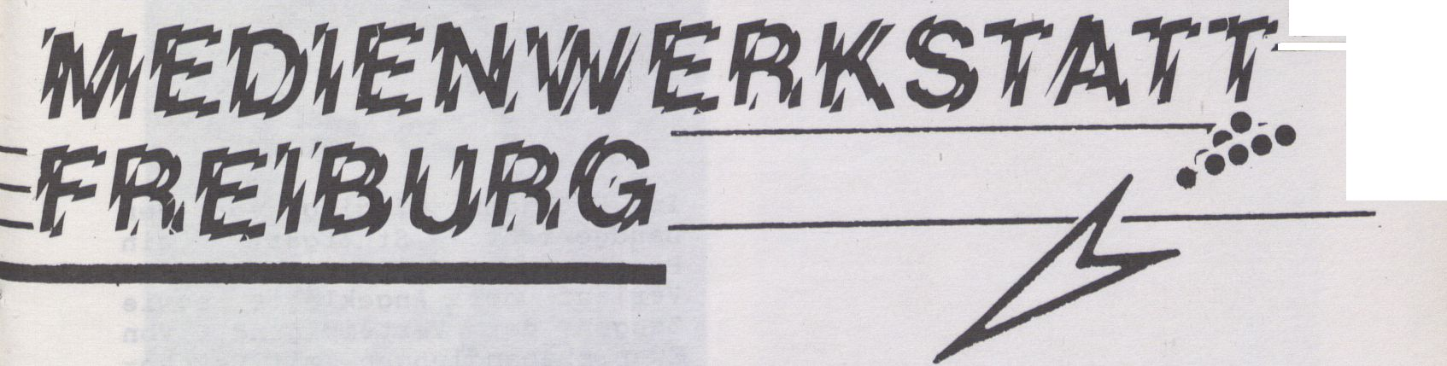Die Medienwerkstatt besteht
seit Mitte des Jahres 78 und
arbeitet mit verschiedenen Me-
dien wie S-8 Film, Photo, Sieb-
druck hauptsächlich jedoch mit
Video.
Im Medienladen sollen Initia-
tivgruppen und einzelne Unter-
stützung finden, die bei ihrer
politischen Arbeit Medien brau-
chen. Mit Unterstützung meinen
wir: Verfügbarmachen von Pro-
duktionsmitteln, (z.B. Zeit-
schriften, Bücher, Filme, Fo-
tos, Bänder), vor allem aber
mit Gruppen längerfristig Zu-
sammenarbeiten .
So formulierten wir unser
Selbstverständnis und die me-
dienpolitische Utopie im Vor-
wort unseres ersten Katalogs
1979. Jede/r kann zur Kamera
greifen, sich über Medien
Ausdruck verschaffen, Gegen-
öffentlichkeit hersteilen. Den
bestehenden Massenmedien soll-
ten "Medienprodukte der Masse"
entgegengesetzt werden.- Arbei-
ter dreht eure Filme selbst!
- Wir sahen uns ganz in der
Tradition der von der 68Bewe-
gung ausgegrabenen und wieder-
aufgenommenen Kulturdiskussion
der 20er Jahre.
Etwas verspätet, wie uns die
"alten Hasen" etwas müde
lächelnd ob soviel Optimismus
klar machen wollten. Zurück-
blickend auf ihre 10jährige
Film-Videozentrumsarbeit be-
klagten sie bereits das Schei-
tern ihrer Theorie und die Wir-
kungslosigkeit ihrer Arbeit.
Daß wir, die "dritte Genera-
tion" alternativer Videomacher
mit neuem Schwung in einer Zeit
aufbrachen, in der andere von
"Video in der Krise" sprachen,
weist darauf hin, daß der Mo-
tor, der uns bewegte, sich noch
aus anderen Quellen speiste. Es
waren dies die Ideen der Alter-
nativ- und Spontibewegung, die
Politik der ersten Person, die
Einheit von Arbeit und Leben,
der Anarchismus - vor allen
Dingen aber Kollektivität und
Autonomie - Ansätze, die zwar
nicht unbedingt medienspezi-
fisch sind, sich aber dennoch
mit den oben genannten Theorien
in Verbindung setzen lassen und
Grundvoraussetzung unserer Ar-
beit sind - der Arbeit an der
Entwicklung einer lebendigen
linken politischen Kultur, der
Ästhetik des Widerstands.
Die Geschichte der Medienwerk-
statt ist die Geschichte ihrer
Filme und die Geschichte der
Filme ist die Geschichte der
politischen Auseinandersetzun-
gen, die uns bewegt haben in
den letzten Jahren. Zwei Bei-
spiele, die in diesem Zusammen-
hang vorgestellt werden, sind
Produktionen aus jüngerer Zeit:
'Briefe aus Wiwili' (Nicaragua)
und 'Martxa eta Borroka'
(Euskadi)
Im Frühjahr 87 ging vor dem
Landgericht Stuttgart ein
Prozeß zu Ende, in dessen
Verlauf der Angeklagte sowie
Zeugen der Verteidigung von
Zwangsbehandlungen mit Psycho-
pharmaka in den Vollzugsanstal-
ten berichteten. Sie bezeugten,
daß diese Medikamente nicht nur
auf Grund medizinischer Indi-
kationen verabreicht wurden,
sondern der "Ruhigstellung von
renitenten und querulatorischen
Vollzugsstörern" dienten. Im
Film erzählen der Angeklagte
und einige der Zeugen über ihre
Erfahrungen mit "Betonsprit-
zen", Beruhigungszellen und der
Zwangsbehandlung mit Psycho-
pharmaka als Disziplinierungs-
^{m}ittel in den Knasten.
Die neue Kunst des Strafens
Ein Video der
Medienwerkstatt Freiburg
1988, 23'00

'ROLETARISCHE

.IDA Ri T Ä^{r}
J EINER FLAMM* .WERlV
ESI MORSCHE WEIT VERBRl \
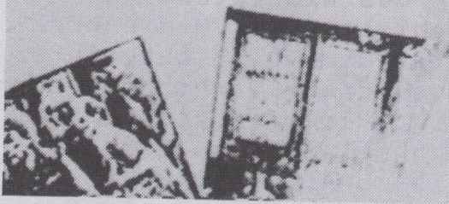
i
Projekt Arthur.
Die Gewaltfrage -1968
Ein Video der
Medienwerkstatt Freiburg
1987, 72'00
Ende der 60er Jahre tritt die
Nachkriegsgeneration an, um
sich vom Nazi-Erbe zu befreien,
ein Schatten von Revolution
liegt über dem Land. Durch den
Tod von Benno Ohnesorg, der
während einer Demonstration vor
der Berliner Oper von der Po-
lizei erschossen wird, wird die
Diskussion auf eine neue Ebene
gehoben.
In Gesprächen mit Zeugen dieser
Zeit zieht der Film einen Bogen
über die Auseinandersetzungen
in der Frage der Mittel zur
Durchsetzung politischer Ziele,
der Fragen von Gewalt und Ge-
gengewalt - ein Fragment dieser
Zeit, für die Diskussion heute.
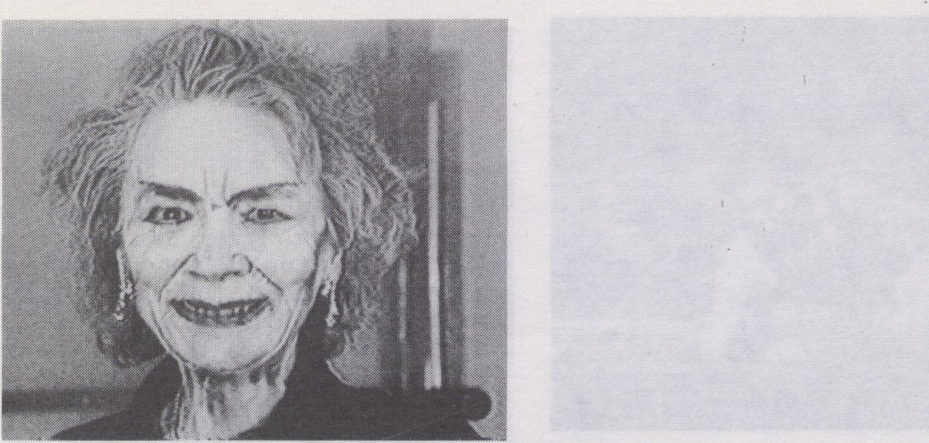

Out to Lunch
Regie/Buch: Vesterskov/Wille-
moes/Groot/Panda1
/Thomsen
Kamera: Thomsen/Groot
Ton: Hum-Drum-Studio
Schnitt: Pandal/Brask/Thomsen
Mus./Dars.: P. P.Schneidermann
Produkt./Vertrieb: Trekanten/
Der Musiker Peter Schneider-
mann auf einem Kopenhagener
Umweg in die gefährliche Sub-
kultur. Alpträume einer Szene.
Det Danske Filmvaerksted
Dänemark 1986, lO'OO

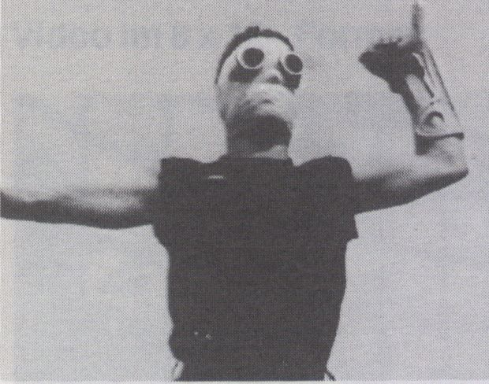

Beat the Material
Regie/Schnitt: Frank Schulte
Buch/Kamera: Gina u. F. Schulte
Ton: BTM/F. Schulte
Musik: Beat the Material
Produkt.: readymade prod./the
fife Köln
Vertrieb: The fife Köln
Darstel. Rainer Donier/F.Sch.
BRD 1987, 18 '00
Auf der Grundlage des Sound-
tracks eines Auftritts im Köl-
ner Rose-Club, zeigt der Film
Bildbeiträge aus verschiedenen
Auftrittsarbeiten. Radan-Vision
benutzt die jeweiligen Raum-
und Materialgegebenheiten.
Video, Projektionen sowie Klei-
dung und Maske bieten Bildkom-
positionen für verschiedene
szenische Strukturen:
Hängen im Schacht, Gleiten auf
Geländern, Erstarren auf dem
Stromverteiler, Schweben unter
Fahnen, Essen mit Draht, Segeln
auf Tönen, Skulptur im Raum.
Schulte-Sound mixt schnelle
Bildwechsel, führt nonverbale
Kommunikation mit dem Klang-
material, attaktiert die Tasten
und interpretiert Bewegung.
Tapes und records, sampler und
Computerkompositionen bieten
Klangmaterial für szenische
Ideen.
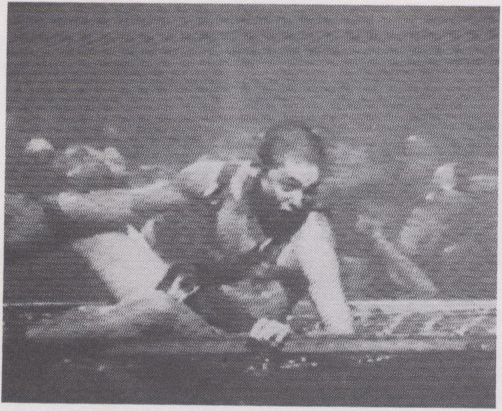

La Fura dels Baus
Regie: Lorett Rodriguez-Schäfer
Buch: L.R.S./Th. Koutsoulis
Kam./Ton: L.R.S./Th.K./
Arno Canzler
Schnitt: L.R.S./Th. K.
Musik: La Fura dels Baus
Produkt./Vertrieb: L.R.S./D.
Rodriguez-Seoane
Darstel.:La Fura dels Baus
BRD/Berlin 1987, 12'00
Ausgangspunkt war das im Rah-
men des Festivals "Mythen-Mon-
ster-Mutationen" (Berlin, Tem-
podrom 1987) entstandene Auf-
nahmematerial des Aktionsthea-
ters "La Fura dels Baus". Als
konzeptiver Schlüssel wurde für
die Materialverarbeitung der
Entschluß gefaßt, die Span-
nungsbögen " der ursprünglich
eineinhalbstündigen Theaterak-
tion beizubehalten. Das ent-
standene Video ist der Versuch,
mit videotechnischen Möglich-
keiten die in der Wirkung adä-
quate "Übersetzung" eines Ge-
schehens von dem Medium Ak-
tionstheater zu unternehmen.
Das Ergebniss stellt sich nicht
als Dokumentation dar, sondern
als eigenständiges und in sich
selbst abgeschlossenes Produkt.

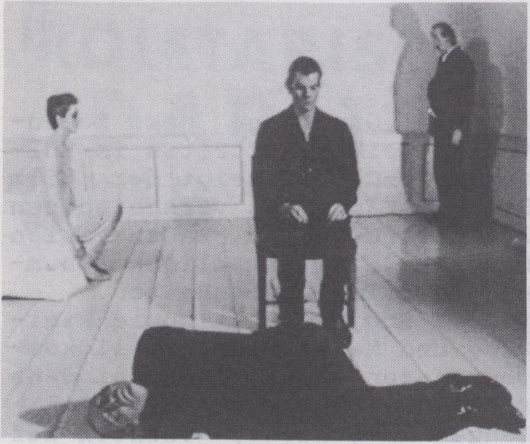

Afosi

Regie/Kamera/Ton: Ulrik al
Brask/Svend Thomsen
Buch: Vaerst
Schnitt: Svend Thomsen
Produkt./Vertrieb: Trekanten
Video Formidling
Darstel.: Vaerst/M. Kvium/Ch.
Lemmerz, S. Trodborg/
I.Jorstad
Dänemark 1987, 13'00
Die Gruppe der sogenannten
"neuen wilden" Maler mit dem
Namen "Vaerst" (dänisch: das
Schlechteste) führte "Aphasia"
(griech.: Sprachlosigkeit) auf,
ein Stück mit vier Personen,
die Gefühle ausdrücken wie In-
troversion, physischen Ekel und
Verzweiflung. Die Performance
ist hier videospezifisch
umgesetzt.
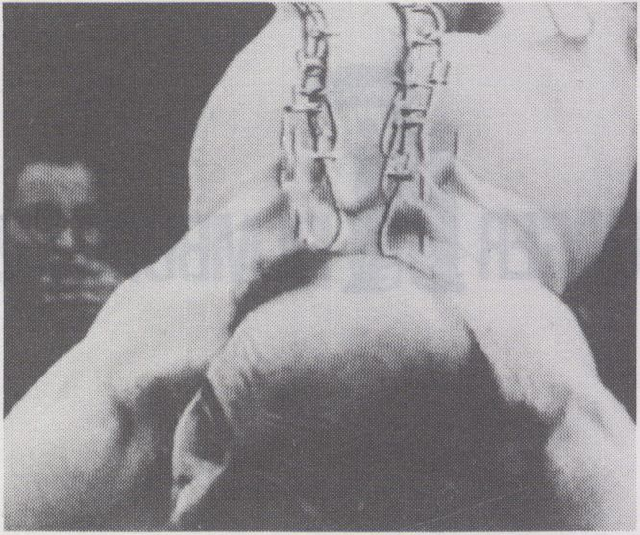

Stelarc

Regie: Tim Groot/Svend
Thomsen
Kamera/Ton: T.G./S.Th. u.a.
Schnitt: T.G./S.Th./Jack Moore
Musik: Michael Nyman
Produkt./Vertrieb: Trekanten
Video Formidling
Darstel.: Stelarc
Dänemark 1985, 14'
Eine einzigartige Dokumentation
über den herausragenden austra-
lischen Körperkünstler Stelarc
und seine "Kopenhagener Auf-
Hängung" aus dem Frühjahr 1985.
Aufgehängt an 18 Fleischerhaken
in seinem nackten Körper, wird
Stelarc von einem Kran hoch
über die Dächer Kopenhagens ge-
schwungen .

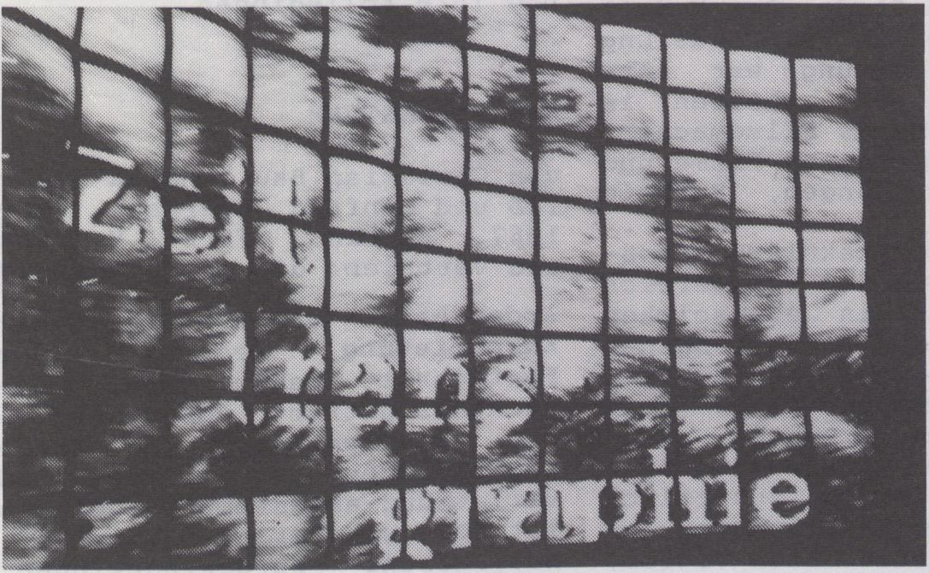Video im 8 x 12 - Format:
Realisation:
PC & VIDEO
Berlin
Computersysteme
für Film und Video
Tel. (030) 65 76 72
Videowall-
Präsentation:
delcam
BARENSCHANZSTRASSE 8
D-8500 NÜRNBERG 80
TFI 0911)266910
DFFB-Projekt “Zeittransgraphie” auf 96 Monitoren / Photokina ’86

HAMBURGER 11 FILMBÜRO e.V.

MASCHINENSTURM und TOURISTINNEN
sind zwei Videoproduktionen aus
jüngerer Zeit, die vom HAMBUR-
GER FILMBÜRO e.V. gefördert
worden sind. Schon bei der
Gründung des Vereins beim"Film-
fest der Filmemacher 1979" hieß
es in der Hamburger Erklärung:
"Wir haben 17 Jahre nach Ober-
hausen eine Art Bilanz gezogen:
Die Stärke des deutschen Films
ist seine Vielfalt. In drei
Monaten beginnen die 80er Jahre
Phantasie läßt sich nicht ver-
walten. Gremienköpfe können
nicht bestimmen, was der pro-
duktive Film tun soll. Der
deutsche Film der 80er Jahre
kann nicht mehr von Gremien,
Anstalten und Interessengruppen
so wie bisher fremdbestimmt
werden."
Nach längeren Verhandlungen
einigten sich die Filmemacher/
innen und die Stadt: Das Modell
einer kulturellen Filmförderung
in Selbstverwaltung war ent-
standen. Seither arbeiten im
Hamburger Filmhaus Filmemacher/
innen und produzieren Filme und
Videos aller Längen, Formate
und Genres.
Was abseits spektakulärer Groß-
projektioen für den Filmbereich
gilt, trifft in ebensolchem
Maße auch die unabhängigen
Videoproduktionen: die Schwie-
rigkeiten beim Vertrieb. Seit
1985 gibt es im Rahmen eines
3jährigen Modellversuchs beim
Hamburger Filmbüro zusätzlich
Mittel für den Vertrieb von ge-
förderten Filmen und Videos,
mit denen Vertriebskonzepte
erprobt werden. In diesem
Rahmen wird derzeit eine Studie
erarbeitet, die sich speziell
nit der Problematik des VIDEO-
/ERTRIEBS befaßt.
TOURISTINNEN
von Ulrike Zimmermann. BRD 1986
25 Min., s/w.
Tourismus hat immer eine zeit-
liche Begrenzung. Ein Ausflug
in eine fremde Welt, Erholung
und Inspiration, Fische und
Eier. Ein intensives, kurzes
Spiel über und unter Wasser.
Die Teilnehmerinnen sind Zora,
Hafen, einige Menschen, Diana
und ihre Kolleginnen.
MASCHINENSTURM
von Christian Bau, Maria Hemm-
leb und Manfred Oppermann. BRD
1987, 45 Min., Farbe, Verleih
und Vertrieb: die thede,Hamburg
Anderthalb Jahrhunderte der
Ehrerbietung gegenüber dem
Fortschritt haben unser Ge-
dächtnis getrübt, unsere Fanta-
sie verarmen lassen und unsere
Empfindungen der Empörung und
Verletzung abgestumpft. Deshalb
ist es schwieriger denn je,
Mut,Fassung zurückzugewinnen,
damit wir offen von dem spre-
chen können, was passiert, und
von dem, was getan werden muß,
um es aufzuhalten. (David F.
Noble, Maschinenstürmer, Berlin
1986)
Es gibt zwei George Kuchars:
Kuchar, den Regisseur von auf-
wendigen Filmparodien, mit
seltsamer, ausschweifend-sexu-
eller Thematik, und Kuchar, den
Regisseur spontaner, eigenar-
tig-vieldeutiger Video-Chroni-
ken, die das Leben dieses Low-
Budged-Satirikers festhalten.
Mit seiner Video 8-Kamera hat
Kuchar eine Anzahl höchst un-
terschiedlicher Tagebücher ge-
schaffen, improvisatorisch im
Stil, doch voll dramatischen
Inhalts. Dieses Genre des
"Video Album" entsteht gleich-
zeitig mit den Ereignissen, die
sie aufnehmen, die Produktions-
dauer erstreckt sich in der
Regel nur über wenige Tage oder
Wochen.
Die beschränkten Schnittmög-
lichkeiten von Video-8 nutzt
Kuchar, indem er gespielte
Szenen einblendet, zuvor ge-
drehtes Material durch Zwi-
schenschnitt ersetzt. Der Zu-
schauer wird auf raffinierte
Weise in die Irre geführt.
George Kuchar
Programm I 21.00
Programm II 23.00
Donnerstag, 18.2., 19.00
INFOREIHE


Deutsche
Film- und
Fernseh-
akademie
Berlin
"Video, das ist was für news
oder auch für Videokunst aber
was hat Video an einer Filmaka-
demie verloren? Vor allem
macht's doch nur das Kino
kaputt!"
Wer sich an der DFFB mit Video
befaßt, wird zuallererst mit
einem Haufen von Mutmassungen
und Vorurteilen über dieses
Medium konfrontiert. Die Vor-
und Nachteile der elektroni-
schen Bildbearbeitung, des feh-
lenden Kontakts zum Material,
der mangelhaften Reproduktions-
möglichkeiten sind einerseits
hinlänglich bekannt, anderer-
seits aber immer wieder di-
kussionsbedürftig. Aber disku-
tiert wird nicht: Wer Video
macht, ist zumindest doch ein
Zwielichter Zeitgenosse.Ist
nicht allgemein bekannt, daß er
von den Elektronikmultis fern-
gesteuert wird?
Doch es gibt sie nicht, die
engstirnigen Videoten, die Mag-
netband-Freaks, die kein Stück
Film mehr anfassen - jeder, der
Video an der DFFB macht, macht
neben anderen Dingen auch
Video.
Das elektronische Medium wird
für die Realisierung verschie-
denartigster Projekte einge-
setzt: zwischen Narration und
Dokumentation, zwischen Musik-
clip und Computer-Experiment
für alle Ideen steht der High-
band-Raum im 5. Stock zur Ver-
fügung .
Diese Vielfalt spiegelt sich
auch in den für das VideoFilm
Fest ausgewählten Beiträgen,
die - mit Schwerpunkt auf den
Produktionen aus dem Jahr 1987/
88 - insgesamt einen Zeitraum
von 4 Jahren dokumentieren.
Der Videobereich der DFFB bie-
tet die seltene Möglichkeit, im
Experiment mit dem relativ
teuren Medium eigene Erfahrun-
gen zu sammeln.»Teils geschieht
dies in der individuellen Aus-
einandersetzung mit der Technik
und ihrem gestalterischen
Potential, teils in Projekten,
die ein Thema in gemeinsamer
Arbeit untersuchen - Ein Bei-
spiel dafür ist das Projekt
Zeittansgraphie von Gabor Body
(1985/86), der die Frage nach
den Möglichkeiten der Steuerung
von Montage-Strukturen mit der
Perspektive des Computerein-
satzes in der Kinematographie
verband; "10 3/4 Zoll" von
Georg Maas ist ein Ergebnis
dieses Ansatzes.
Einen anderen Weg der Gestal-
tung seines Videos geht Rolf
Wolkenstein, der den "shooter"
speziell für die Präsentation
auf einer 96er Monitorwand rea-
lisiert hat.Das jüngste Projekt
aus der elektronischen Alche-
mistenküche der DFFB ist das
Videolabyrinth, welches im Rah-
men des VideoFilmFestes '88
Premiere hat: Hier ist der
Zuschauer dazu aufgefordert,
sich seinen Weg durch die Hand-
lung selbst zusammenszustellen.
Martin Potthoff
- Das blaue Heft!
Ludger Blanke, lo'
- Warten auf Halley-
Angelika Becker, 5'
- Faust aufs Auge
Angelika Becker,7'
- Letalfaktor
Thomas Arslan, 9'
- Der Profibeter,3'
- Familie Vormroth,3'
- Die spanische Karte,3'
Thomas Schunke
- Reanimation
Manfred Hulverscheidt, 7'
- Shooter
Rolf Wolkenstein, 4'
- 10 3/4 Zoll
Georg Maas, 4'
- Die Zeit d. Pläne ist vorbei
Armin Schneider. 12'
Zusammenstellung:
Dietmar Klein
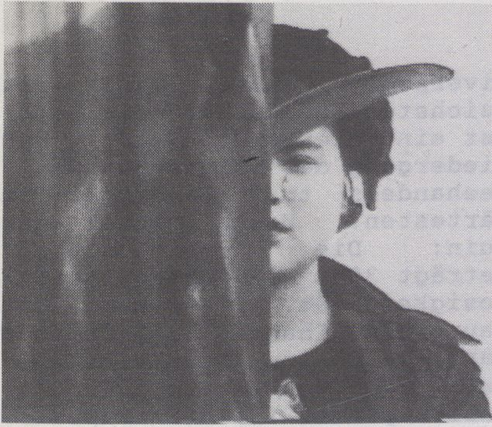

Skin Deep

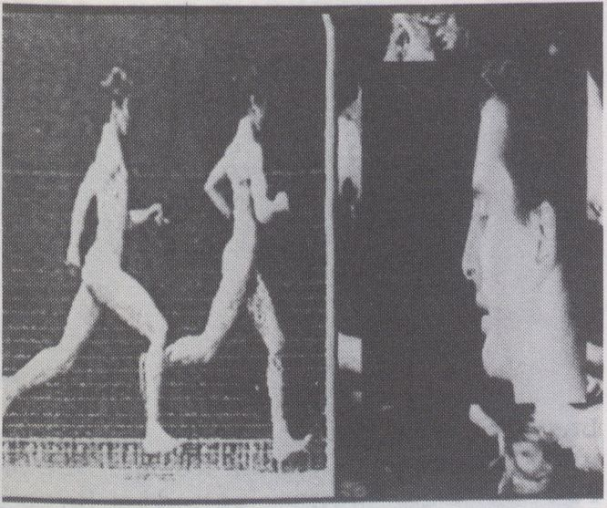
Regie :
Buch :
Kamera :
Ton:
Schnitt :
Musik :
STANZA
STANZA/P. Bill
The State
Provision Video
The State c/o
Recloose Organis.
Produkt./Vertr.: Provision
Großbritannien 1987, 8¹15
Assoziative verknüpft Stanza
britische Symbolismen mit
Allegorien für politische
Zustände im Land.
Durch einen extrem heftigen
Montagerhythmus und durch
Trickaufteilungen des Bildes
inszeniert er Brüchigkeit und
und Widersprüchlichkeit des
heutigen Großbritanniens.

Regie :
Kamera :
Ton :
Simon Robertshaw
Mike Jones
S.R.
Biometrika
Schnitt: Jeremy Welsh
Musik: S.R.
Vertrieb: London Video Arts
Großbritannien 1987, 11'35
Indem es historische Dokumente
und Material aus Film und Fern-
seharchiven Verwendet, zieht
das Band Parallelen zwischen
den Aktivitäten der Eugenics
Gesellschaft, die im frühen 20.
Jahrhundert im Parlament Ge-
setze zur Zulassung von selek-
tiver Fortpflanzung durchsetzen
wollte, zu der Behandlung der
geistig Behinderten oder von
Geburt an Blinden durch die
Nazis.
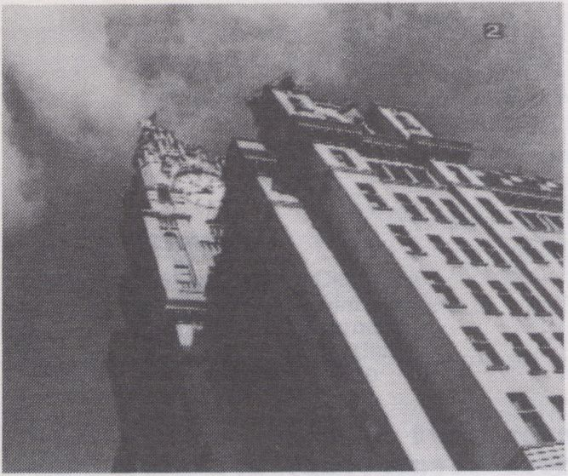

Stadt ohne Zukunft
Regie: Peter Prestel
Buch: Hans Kornacher/P.P.
Kamera: H.K.
Ton: Andreas Baumberger
Schnitt: Irmgard Neuner
Musik: M. Oldstricil/Coyne
Produkt./Vertrieb: HFF, Mü.
München 1987, 42'00
Liverpool, einst eine der
reichsten Hafenstädte der Welt,
ist eine sterbende Stadt. Der
Niedergang des britischen Über-
seehandels traf Liverpool am
härtesten. Heute wütet der
Ruin: Die Arbeitlosigkeit
beträgt 30%, die Jugendarbeits-
losigkeit 70%. Die Jugend hat
kaum eine Chance, und driftet
daher rasch ins halbkriminelle
Lager ab. Der letzte Identifi-
kationspunkt ist der Fußball.
Unter der Oberfläche schwelgt
die Gewalt und der Haß der Zu-
kunftlosen. Der Videofilm geht
der Frage nach, was es bedeu-
tet, in einem derartigen sozia-
len Klima zu leben. Am Beispiel
von vier Personen, einem Ar-
beitslosen, einem Sozialarbei-
ter, einem Polizisten und einem
Fußballprofi wird das Leben in
dieser Stadt dargestellt. Das
Wrak am River Mersey, eine
Stadt ohne Zukunft - vielleicht
die Zukunft der Städte.

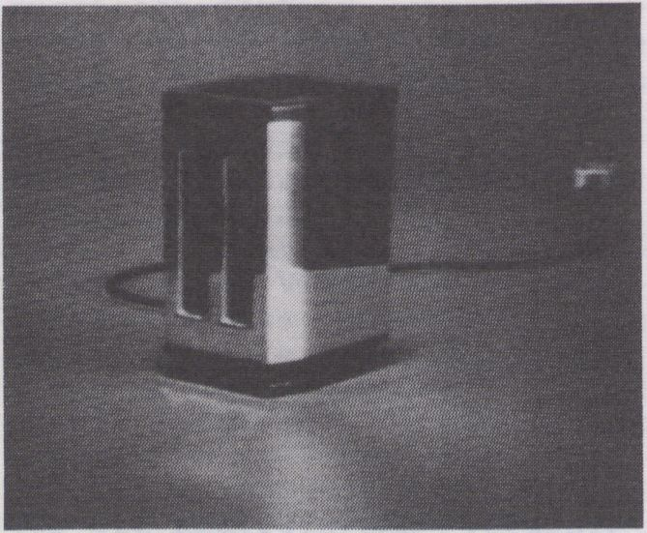

Small Appliances
Regie/Buch: Mike Jones/
Graham Ellard
Kamera: M.J./G.E.
Schnitt: M.J./G.E.
Musik: Albinoni
Produkt.: Battersea Arts Centre
Vertrieb: London Video Arts
Großbritannien 1987, 8'50
Lassen sie mich ihnen ein Bei-
spiel geben: Jeden Morgen beim
Frühstück, wenn ich die Nach-
richten hören will, oder dem
Arbeitsleben nachgehe, bietet
mir ein Fernsehgerät oder ein
Toaster die Möglichkeit zu
Wohlbehagen und Bequemlichkeit.
Ein Reisebericht auf dem Weg
zum Wohlbehagen, eine Straße
gepflastert mit Familiarität,
arbeitssparenden Geräten, ver-
schiedenen Küchenutensilien,
farblich aufeinander abge-
stimmten Wohnmöbeln und etwas,
das allgemein als guter Ge-
schmak bezeichnet wird.
THE FLYING TRUNK
Regie: Alles:
Buch: David Finch
Kamera:
Ton:
Schnitt:
Produkt.:
Vertrieb: London film-makers
Coop/London Video
Art
Großbritannien 1987, 15'
- Der fliegende Koffer -
Ein Video-Gedicht, auf Film
aufgenommen, über Verlassen-
heit , Trennung und Unabhängig-
keit, mit der Erinnerung an
Hans Andersens Geschichte und
meine Grundschule.

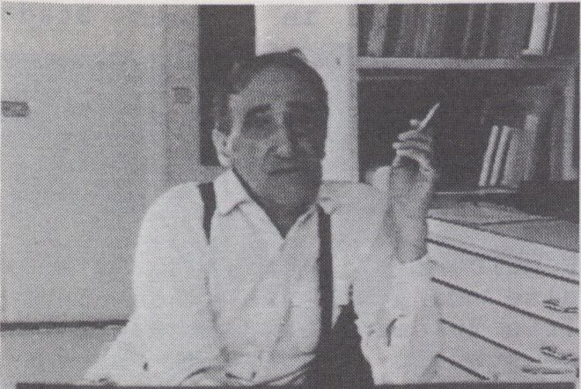
VIDEO UND THEATER
DONNERSTAG, 18. 2., 23.00
if I start to ttank ot a definite play,
^«MjUjgwKedobjKts to a 9r«X«rtent
Kantor
Ein experimentelles Essay, col-
lagiert aus Interviews mit Tha-
deusz Kantor, aus Probenbeob-
achtungen, Aufführungsmit-
schnitten, Filmteilen.
Die Kapitel:

Regie: Gabrieli Cardazzo/
Duncan Ward
Buch:
Kamera:
Ton:
Schnitt:
Musik:
Produkt.: Filmm. Ldt./G.C./D.W.
Vertrieb: Filmmakers Ltd.
Garstei.:
Großbritannien 1987, 4o'
1. | Leben in Krakau
 |  | 2
2. | Die | Welt des Cricot (Thea-
 | ter | in Krakau)
3. | Ich | bin anwesend als Zeuge
4 . | Das | Verlangen nach Verände-
 | rung
5. | Laßt | die Künstler sterjsen

Berlins Videoszene ist eine der
lebendigsten des Bundesgebiets,
ausgeprägt ist ebenso die Viel-
falt der Genres: "arrivierte"
künstlerische Arbeiten, schräge
tapes aus SO 36, professionel-
ler Hightech aus der Innenstadt
- die Liste ließe sich beliebig
verlängern, mit Namen von Vi-
deoschaffenden und Bandtiteln
belegen.
Ober die Berliner Videokultur
ließen sich viele Worte verlie-
ren, insbesondere hinsichtlich
der beharrlichen Ignoranz durch
Kulturbehörden, Teile der Pres-
se und den hiesigen Fernsehsen-
der; in anderen Städten, die es
nicht nötig haben, sich laut-
hals Weltstadt zu nennen, weil
sie es tatsächlich sind, ist
das Verhältnis zum Medium des
Jahrhundert-Endes ein ganz
anderes.
So wundert es manchmal, mit
wieviel Energie Leute mit No-
oder Low Budget daran arbeiten,
ihre Videos zu realisieren. We-
niger wundert es, daß dabei oft
ein kreatives Potential sicht-
bar wird, gepaart mit handwerk-
lichem Können, das man sich bei
anderen Medienschaffenden nur
leider allzuhäufig wünschen
muß.
In dem Programm "Berliner Unab-
hängige" werden einige Arbeiten
unterschiedlicher Art und un-
terschiedlicher Qualität vorge-
stellt.
Meisterstein
NICHTS FÜR SCHWACHE NERVEN
1987, 13'
URAUFFOH.
Ein formal vielleicht angreif-
bares Band, auf- jeden Fall aber
wird es inhaltlich umstritten
sein. Selbstmord als unterhalt-
sames Thema?
Aber: geht es überhaupt um Un-
terhaltung?
Meisterstein
LACHEN
1987, 9'
Menschen vor der Kamera. Sie
hören etwas über einen Kopfhö-
rer, irgendwann fangen sie an
zu lachen - das haben die Zu-
schauer schon vorher getan.
Lutz Gregor
SO EIN TIERLEBEN
1987/8, 32' (Neuschnitt)
über Bewegungs- und anderes
Verhalten männlicher Primaten -
eine Collage aus der Sicht
antipatriarchaler Verhaltens-
forschung. Männer: wie sie ge-
hen, wie sie stehen, wie sie
sich ansehen, sich berühren,
ihr Verhalten bei Spiel und in
Krisen.. .
Kain Karawahn
ALLEIN AUF EINER INSEL - TEIL 1
- 13'11
Entfesselte Kamera auf dem Dach
einer Berliner Mietskaserne,
Urwaldgeräusche. Offenbar eine
Person, die in dieser Stadt
irre zu werden scheint.
Kain Karawahn
ALLEIN AUF EINER INSEL - TEIL 2
- 35’
URAUFFÜH. am 14. 2. 88 MOB
Engelbert Kievernagel - dieser
alte Mann scheint schon lange
irre zu sein. Oder sind wir nur
zu schnell mit solchen Katego-
rien zur Hand, wenn Menschen
sich nicht dem fügen, was wir
Normalität nennen? Kain Kara-
wahn versucht mit ungewöhn-
lichen dokumentarischen Formen
eine Annäherung.
Vollert/Stoelcker
MENSCHENMACHER
1986, 13'
Abschnitte eines "ganz norma-
len" Tagesablaufs. Die alltäg-
liche Routine wird ein schema-
tisiertes Programm, alltägliche
Handlungen werden zu Perversion
und unsagbarer Entfremdung.
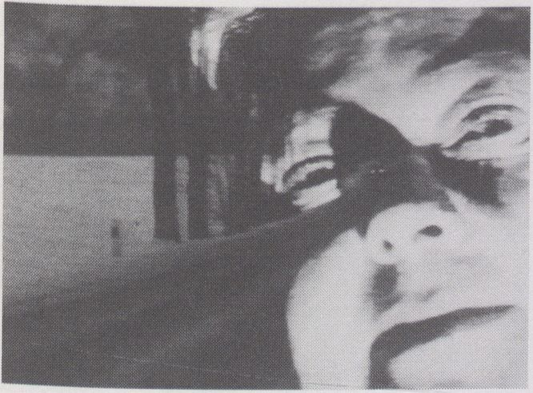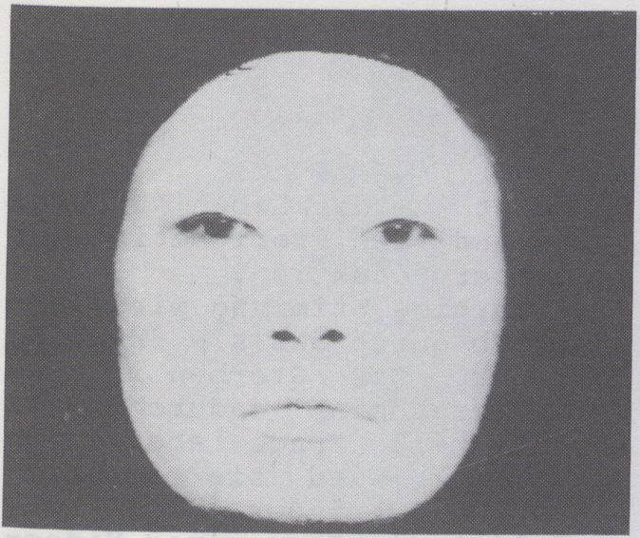Der Landschaft ins Gesicht
Regie:
Buch:
Kamera:
Ton:
Schnitt:
Musik:
Produkt./
Vertrieb:
Darst.:
Köln 1986
I
Kamera:
Ton:
Schnitt:
Musik:
Produkt.
Vertrieb
Darstel.
Berlin 1987, 4'30
Maske
Regie: Christoph Doering
Buch: " "
C.D./Hogekamp
Gasi Twist
Stefan Schwietert
Gasi Twist
C.D.
Kyung Jae Lee
Masken gehören zu den frühesten
Kulturäußerungen der Mensch-
heit. Damals, und bei allen
Naturvölkern noch ■ heute,
fungiert die Maske als ein ri-
tuelles Instrument, das in der
Verbindung mit dem Tanz seine
magische Wirksamkeit entfalten
kann. Masken sollen abschrecken
oder bestrafen, aber auch rei-
nigen, beschützen und Glück
bringen. Masken sollen Kranke
heilen, Vorfahren vergegenwär-
tigen, Fruchtbarkeit beschwören
oder die Existenz nach dem Tode
garantieren.
Masken sind geheimnissvoll und
faszinierend - sie verbergen
und können gleichzeitig entlar-
vend sein.
"Es ist eine Tatsache, daß die
ganze Menschheit eine Maske
trägt oder getragen hat... es
gibt kein Werkzeug, keinen
Glauben, Brauch, keine Einrich-
tung, die die Menschheit mehr
vereint, als das Tragen der
Masken vermag." Roger Callois
Gerd Haag
Dieter Claus
Gerd Haag
Rainer Brüninghaus
TAG/TRAUM Film- und
Videoproduktion
9 ’ 32
GESICHT ist das deutlichste
"Medium" des Menschen. Das Ge-
sicht entscheidet wesentlich
über meine Beziehung zum ande-
ren Menschen. Erfahrung,
Mißtrauen, Trauer, Spiel, Güte
werden in Gesichtern zu topo-
graphischen Deutlichkeiten. Die
Landschaft eines Gesichts ist
immer noch Ausdruck des Lebens
mit all seinen Brüchen, Er-
schütterungen und Bewältigungen
eines Menschen.
Das VIDEO versteht sich als äc-
straktion des Themas. Während
Landschaften und Gesichter na-
türliche Formen anbieten,wi-
dersetzt sich das Videobild dem
und beginnt die natürlichen
Formen mit geraden Linien und
geometrischen Flächen zu dekom-
ponieren. Komposition und De-
Komposition wechseln ab. In der
Strenge der visuellen Arrange-
ments hat die Musik die ent-
scheidende Aufgabe, zusammen-
zufassen und zu synthetisieren.
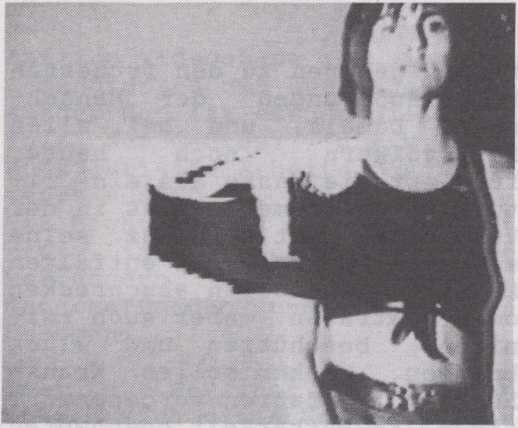
Cauchmar
Regie: | Carmen Mankel
Buch: | i> ••
Kamera: | Ricardo Peredo/C.M
Ton: | J.M.J./C.M./
Schnitt: | C.M./R.P.
Musik: | J.M. J.
Produkt.: | C.M.
Vertrieb:
Darstel.: | R.P./C.M./Cornel
USA 1987, | 5'15

Es geht um das Leben in New
York und die Problematik der
Info-Oberproduktion.
Eine farbige Stimmung wird ver-
gänglich durch das s/w freezing
feedback. Das Sterben in New
York erscheint dadurch als
schwarz-weiße Frage, aber durch
die Musik wird sie in eine
Sehnsucht verändert, die das
unmögliche in Form eines Video-
tanzes darstellt. In diesem
Tanz erlebt man die
Aggressivität des Allein- aber
nicht Einsamseins. Alles fängt
mit einem Stierkampf an, später
schaut Carmen durch das Fen-
ster, das eigentlich ein Video-
Viereck ist, in das tiefste
"Vergänglichwerden" des East
Village-Reisenden.
Alles endet in der Form eines
geometrischen Sterns, der immer
in Bewegung bleibt.

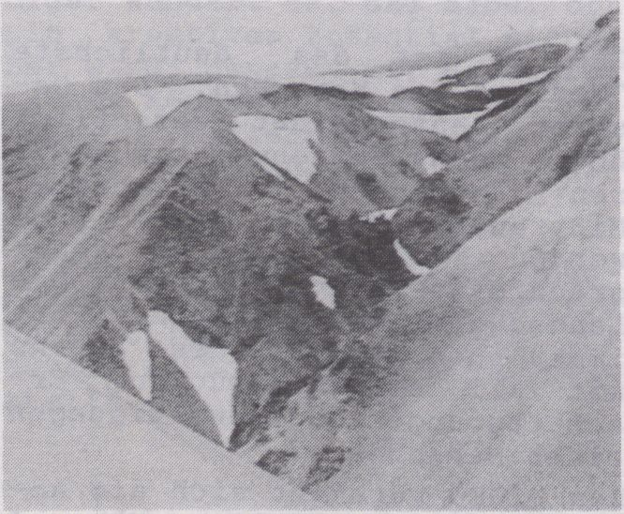

Feucht Trocken Warm Kalt - Island
Regie: Alles: Ute Aurand/
Buch: Margarita Albrecht
Kamera:
Ton:
Schnitt:
Musik: Laurie Anderson,
FEUCHT-TROCKEN-WARM-KALT
ist ein struktureller Land-
schaftsfilm in vier Kapiteln
mit Musik, ohne Sprache, ohne
Menschen.
Soviet France etc.
Produkt.:
Vertrieb:
Berlin 1987, 26'3o
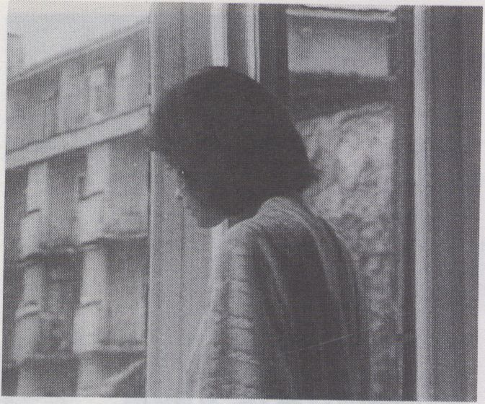
Maya
Regie:
Buch:
Kamera:
Ton:
Schnitt:
Musik:
Produkt. :
Vertrieb:
Darstel.:
Jugoslawi
Sanja Ivekovic
Milos Spasojevic
Mono
Radomir Tadarovic
Zoran Simjanovic
TV Beograd
Kijkhuis (NL)
Vanja Govorko
en 1986, 3o'00
Die Jalousien gehen auf und ein
neuer Tag beginnt. Ein Tag ohne
Gefühle, bis zum Rand gefüllt
mit der Routine der gewohnten
Arbeit.
Die bleiche junge Frau sucht
mit einem ungewissen Verlangen,
während ihres gedankenverlore-
nen Säuberns, nach Aufregung
und einer Herausforderung. Wie
lange wird es dauern, bis sie
es wagt, aus ihrer Haut zu
schlüpfen? Vor dem Spiegel
träumt sie von der anderen Per-
son in ihr, die sie ständig
provoziert und herausfordert.
Einige Tage gehen vorbei, bis
die Spannung so groß wird, daß
die Frau entscheidet,der Kon-
frontation nicht länger auszu-
weichen. Bei einem Abendessen
mit ihrem 'alter ego¹ wird sie
zu einer ausgeglichenen, er-
wachsenen Frau, die voller
Selbstbewußtsein der modernen
Welt ins Auge sieht und diese
sogar herausfordert.
Kain Karawahn
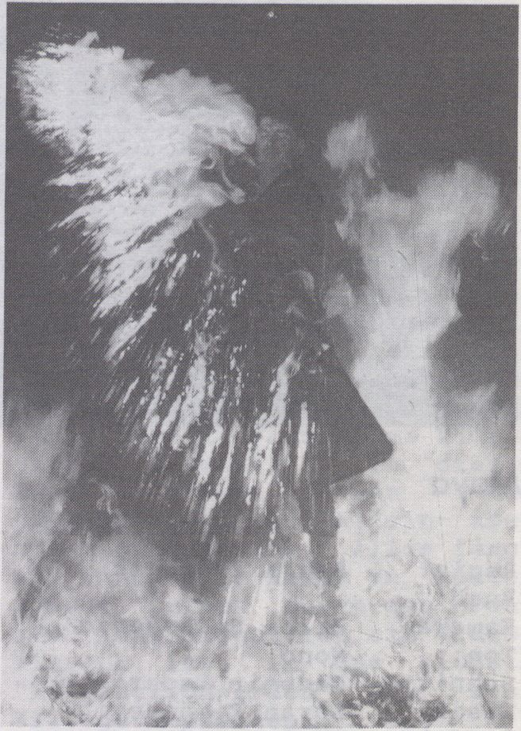This is an Emergency
NOTFALL

VIDEO UND SUPER 8
FREITAG, 19. 2., 24.00
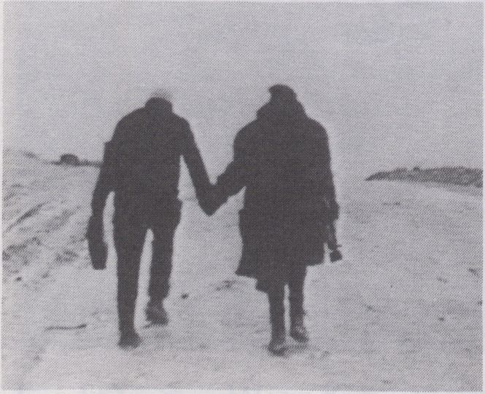

Un Film
Regie: Eric Pauwels
Buch:
Kamera:
Ton:
Schnitt:
Produkt/ CBA, Bruxelles
Vertrieb:
Darstel.: M.-A. de Mey/J. de
Pauw
Belgien 1986, 47'
Autobahn, Straßen, Dörfer im
Norden Frankreichs, in Flandern.
Ein Mann mit einer Super 8 Ka-
mera filmt seine Route, die
Dorfbewohner, sich selbst. Er
begegnet Josse, einem jungen
Mann vom Dorf; für den Filmer
ist die Linse ein Auge, mit dem
er die Realität filmt, für
Josse repräsentatiert die Kame-
ra DAS KINO - mit all seiner
Magik von Fiktion.
Die beiden nähern sich anein-
ander an, und Josse führt den
Kameramann durch seine Wirk-
lichkeit.
Eine experimentelle, sehr ruhi-
ge Dokumentation, mit langen
Einstellungen, suchenden Blik-
ken.
WALLONIE IMAGE PRODUCTION
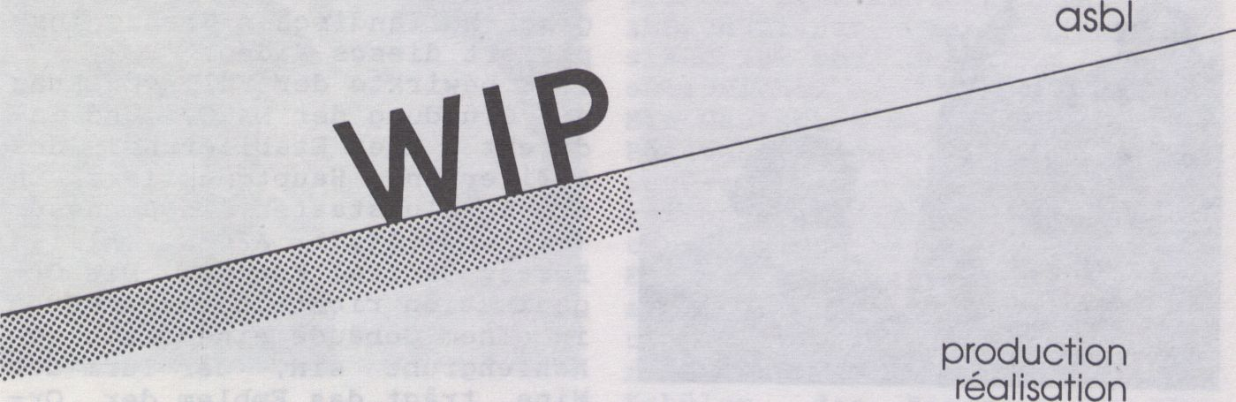diffusion
film et vidéo en Wallonie
W.I.P.
- bureau : 1, Pont d’Avroy - 4000 Uèqe
041-237799
Télex: RTBF-Lg - W.I.P. - 42.290
- secrétariat général: Christine Pireaux
- attaché de presse: Dominique Deruisseau

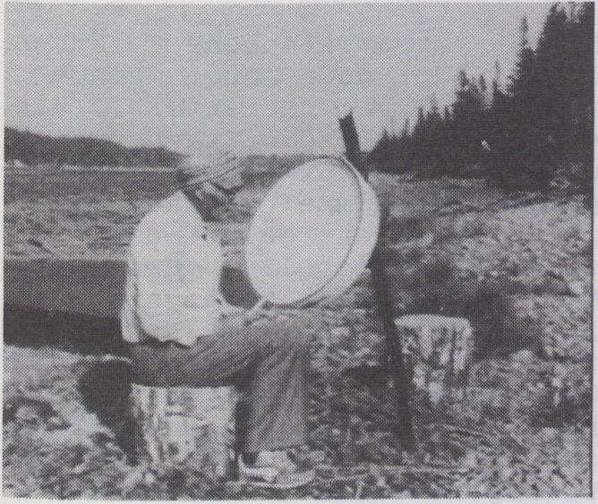
Regie :
Buch :
Kamera :
C’est notre terre
Jacques Dechamps
Mesrine/Chouinard/
Savard
Ton: M. Soler
Schnitt: Peeters/Delvaux
Produkt.: Wallonie Image Prod./
RTBF Liege
Vertrieb: Wallonie Image Prod.
Belgien 1987, 55'00
Der Film C'est Notre Terre ist
ein Dokumentarfilm über das
Leben im Malioten Indianer Re-
servat .
Die westliche Öffentlichkeit
soll informiert werden, daß es
heute noch Indianer gibt, die
in Übereinstimmung mit ihrer
eigenen Tradition leben wollen,
und daß sie keine Museumsstücke
sind.
Das zweite Ziel ist, diesen In-
dianern die Möglichkeit zu ge-
ben, uns ihre Vision des Uni-
versums zu erklären und uns in
ihr Verständnis der Welt und
der Natur einzuführen... damit
wir sehen, wie reich, schön und
originell ihre Kultur ist.
auch der Verfasser einer
universalen, mystischen und zu-
tiefst pazifistischen Denk-
richtung: Keine Nation soll
mehr das Schwert gegen eine an-
dere Nation erheben, noch soll
sie lernen, es zu tragen..
WALLONIE IMAGE
PRODUCTION
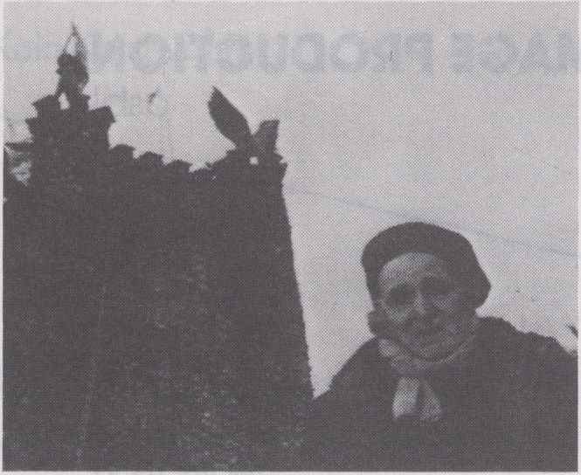

Entre deux tours
Regie: Rob Rombout
Buch: " "
Kamera: Korner Kleijn
Ton: Fabio Lani
Schnitt :
Musik: Excur my French
Produkt.: Wallonie Prod./GSARA
Vertrieb: Wallonie Prod.
Darstel.: Jessie Elmido
Belgien 1987, 18'00
Die Präsenz zweier ganz ver-
schiedener Türme in unmittelba-
rer Nachbarschaft an der bel-
gisch-holländischen Grenze ins-
piriert dieses Video.
1948 bewirkte der Fall von Prag
die Gründung der NATO, und in-
direkt die Etablierung des
Alliierten Hauptquartiers in
den Beneluxstaaten, in Brunssum
(Holland) 1967: AFCENT (Allied
Forces Central Europe). Die Or-
ganisation richtete ihre Büros
in einem Gebäude einer früheren
Kohlengrube ein, der Turm der
Mine trägt das Emblem der Or-
ganisation und dient unter
anderem als Rundfunksender und
Radarstelle.
Mr. Garcet ist nicht nur der
Erbauer dieses Turmes, sondern
auch der Verfasser einer
universalen, mystischen und zu-
tiefst pazifistischen Denk-
richtung: Keine Nation soll
mehr das Schwert gegen eine an-
dere Nation erheben, noch soll
sie lernen, es zu tragen.

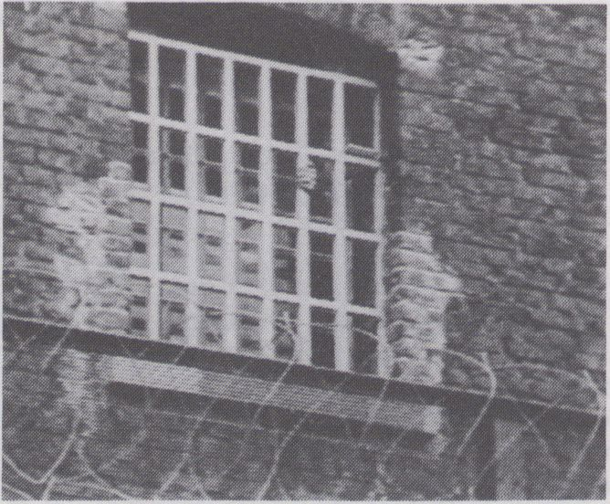Sechs Strafgefangene, schon
lange oder noch lange einge-
sperrt. Sechs Charaktere, die
eingeladen sind, Schauspieler
dieses Films zu werden, im dop-
pelten Wortsinne: Schauspieler
Hotel Particulier
Regie/
Buch:
Kamera:
Ton:
Schnitt:
Musik:
Produkt./
Vertrieb:
Thierry Michel/
Fabienne Renard
Thierry Michel
Dominique Warnier
A. Moreira/Collard
Francis Danloy
Wallonie Imgage Prod.
ihrer eigenen gelebten, ge-
spielten, erzählten Realität.
Um sie herum das Gefängnis, al-
le Türen versperrt. Sechs Ge-
fangene, konfrontiert mit der
Gefangenschaft: was sie getan
haben, was sie tun werden. Ihre
Sprache: Stimmen aus dem Off,
Dialog, Stille. Enttäuschte
Hoffnungen, manchmal Lachen,
oft Schreien, in diesem Raum,
der durchdrungen ist von Leid
und Gespött, von menschlicher
Wärme und Träumen, in diesem so
komplexen und oft absurden
Raum. Zeit totschlagen, warten.
Die Briefe sind von anderen
geöffnet, bevor sie gelesen
werden können. Der Samstagsbe-
such, 2 Stunden. Und schließ-
lich der Hafturlaub, die All-
tagsklamotten, die wartende
Frau.
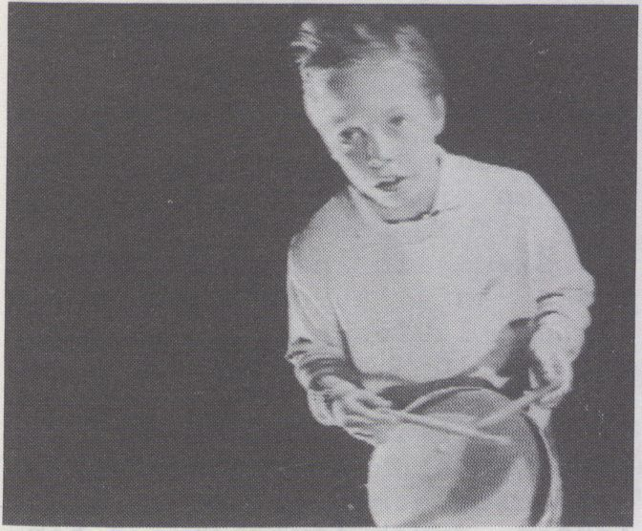
Gerd Conradt
nach Gedichten
Wanja Schultz
Frank Dengler
Andrea Kelsch
SFB
Schulklassen
Experiment Deutsch
Regie:
Buch:
Kamera:
Ton:
Schnitt:
Musik:
Produkt.:
Vertrieb:
Darstel.:
Berlin 1988, 31'00
Unter fachlicher Anleitung ha-
ben Schüler die Gelegenheit,
selbst Unterrichtsmaterial mit-
zuproduzieren, das ihrem Ver-
ständnis von deutscher Lyrik
entspricht.
Ein Deutsches Gedicht wird mit
Phantasie und Vorstellung von
Schülern unter Verwendung eines
zeitgemäßen Mediums neu gestal-
tet .
Es entsteht das, von der Klasse
aktualisierte, bildhaft geform-
te Gedicht zum einen, zum ande-
ren ein Selbstportrait der
Schüler, das Eigenart der Al-
tersstufen und Schultypen
sichtbar werden läßt. Seit 1984
sind 20 Gedichte zu Videofilmen
bearbeitet worden.
Stefan George
Stimmen im Strom
1913
Christian Morgenstern
Gruselett
1916
Erich Kästner
Der Traum vom Gesichtertausch
1932

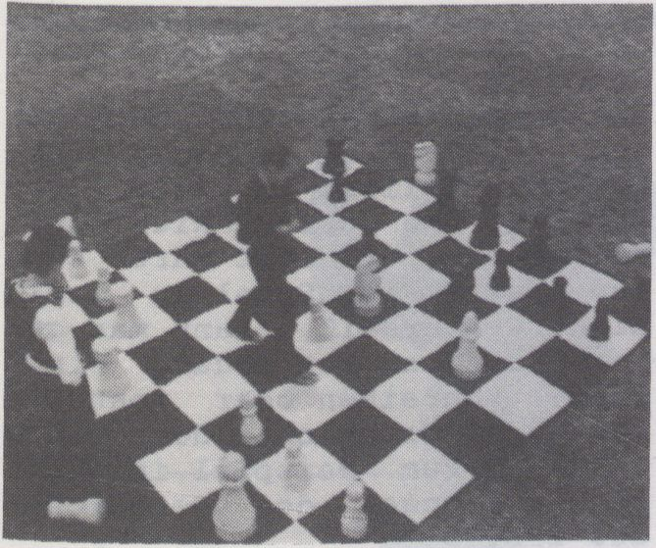
Regie: Gerd Conradt
Buch: J.+T.Onißeit
Kamera :
Ton :
Die Übersiedelei
Schnitt :
Musik :
Produkt.: G.C.
Vertrieb: G.C.
Darstel.: J.+T. Onißeit
Berlin 1987, 7’00 URAUFFOHR.
Vergangenheit wird nur schmal
beleuchtet, ein kleines
Schmunzeln sitzt gelassen im
Mundwinkel, ob der kleinen
Schändlichkeiten von anno - an-
deres Deutschland. Ein Buch
voll Ungeduld - "Eutikachen" -,
eine Werkstatt und nun ein Film
darüber, über zwei, die ausge-
zogen sind.
Sie lesen aus ihrem Buch in un-
gewohnter Umgebung, bebildert
wie eine Illustration zum Text.
Gezeigt wird ein Augenblick,
herausgegrifferi aus einer
Geraden, am Ende steht der
Anfang des Films in variierter
Form, am anderen Ort.
Zur Übersiedelei gibt es am
Ende doch nichts mehr zu sagen.
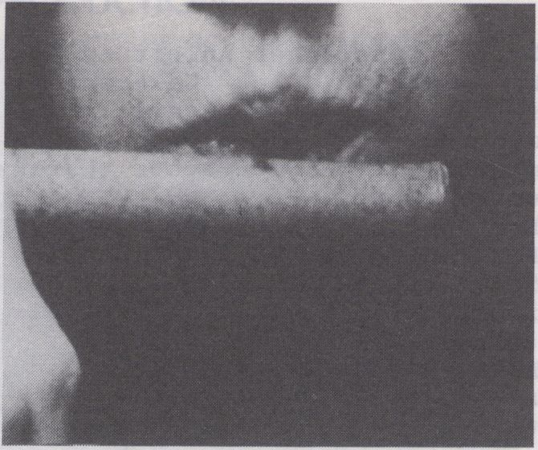

Une question de souffle
Regie: Alles:
Buch: Jean -Francois Guiton
Kamera:
Ton:
Schnitt:
Musik:
Produkt.:
Vertrieb:
Darstel. :
Düsseldorf 1986, 16'10
ein atmen aus atmen schreien ab
horchen ein laufen durch strei-
chen atmen hin streichen auf
schreien ein horchen aus lau-
schen auf laufen mit laufen
laufen laufen auf blasen ein
streicheln aus streichen ab
streifen durch streicheln durch
laufen mit lauschen blasen hin
horchen durch streifen ein bla-
sen durch atmen mit schreien ab
laufen durch lauschen aus hor-
chen streichen auf streifen aus
streifen durch schreien auf
streicheln mit strichen mit at-
men hin schreien horchen durch
horchen ein schreien ein strei-
chen durch blasen hin lauschen
mit blasen auf streichen mit
horchen ein streifen aus blasen
ab lauschen hin atmen
streicheln mit streicheln aus
schreien ein lauschen auf lau-
schen hin streifen ab schreien
auf horchen hin blasen ab

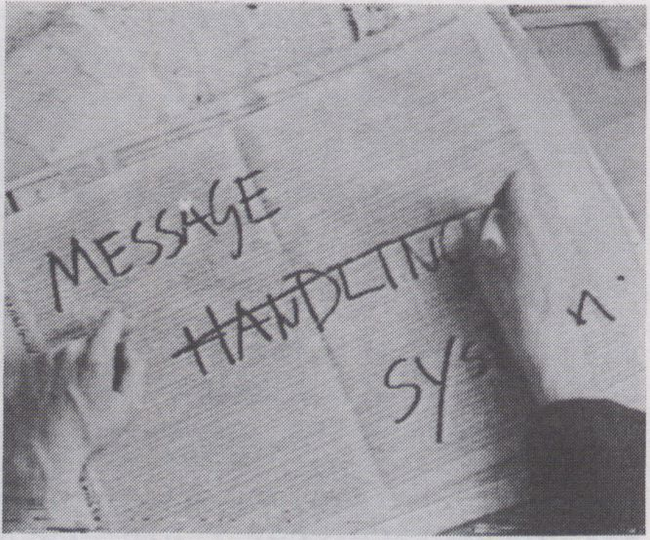
Kamera:
Ton:
Schnitt:
Musik:
Produkt/
Vertrieb:
Darstel.:
Brot und Spiele
Regie/Buch/ Haußmann/
Dambier
Achim Dambier
Haußmann/Dambier/
Lottmann
Dolphy/Coleman/etc.
Hey-Eddie-Film
Döttling/Kämpfer/etc.
Berlin 1987, 11'30
Jean Luc Godard einen Brief
schreiben!
Was machen die da für Geschich-
ten? Eine Frau schminkt sich.
Ein Mann liest im Bett eine
Zeitung. Sie spricht nicht sei-
ne Sprache, er nicht ihre. Wenn
man bei diesem Spiel zu zweit
nicht weiterweiß, kann man ge-
nausogut Jean Luc Godard einen
Brief schreiben oder woanders
nach der Geschichte der Dinge
fragen, zum Beispiel in einer
Bäckerei nach der Geschichte
des Brotes.
Danach ist man wenigstens zu
dritt.
Das ist ein neuer Anfang, oder
wie Madonna singt: "You can
dance for inspiration!" Ein
dritter fragt: kann es Vorkom-
men, daß man eine Sprache ver-
steht, ohne sie zu sprechen?
Wo hier die Geschichte bleibt
- ? - wissen wir auch nicht!
Wer braucht überhaupt noch eine
Geschichte?
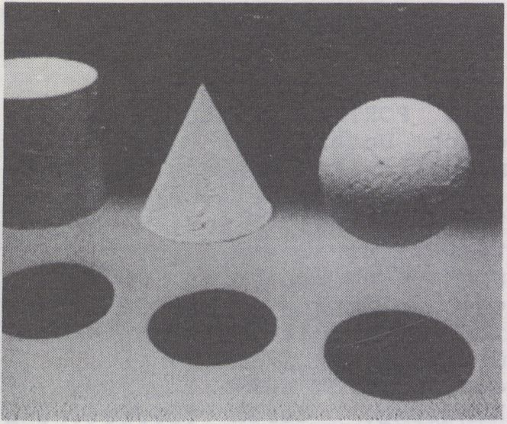VIDEO UND PERFORMANCE
Twee
Regie:
Buch:
Kamera:
Schnitt:
Musik:
Produkt.:
Vertrieb:
Darstel.:
Niederland
Alles:
Gert de Graaff
Nederlandse Film-
en TV academie
Kijkhuis
Gert de Graaff
1986, 52'00
Ein Vater sagt zu seinem schie-
lenden Sohn: "Sohn,ich glaube
du schielst, kannst du zwei
statt einen sehen?" "Oh, nein
Vater," antwortet der Sohn,
"wenn ich es könnte, müßte ich
vier Monde statt zwei am Himmel
sehen:"
Dieses treffende Zitat aus Gert
de Graafs Produktion 'Twee'
illustriert annähernd das
Problem der Wahrnehmung.Twee
demonstriert, daß Wahrnehmung
auf durch Erfahrung erworbenes
Wissen beruht und daß die Rea-
lität und die Welt, wie wir sie
erforscht haben, so nicht
stimmt, weil unsere Wahrnehmung
auf unseren physischen Sinnen
basiert.Unsere Sinne, wie auch
immer, sind weit davon ent-
fernt, alles zu registrieren.
Von der Quantenmechanik leiten
wir die Behauptung her, daß
alles, was wir untersuchen,
existiert, da wir es unter-
suchen können.
SAMSTAG, 20. 2., 23.00
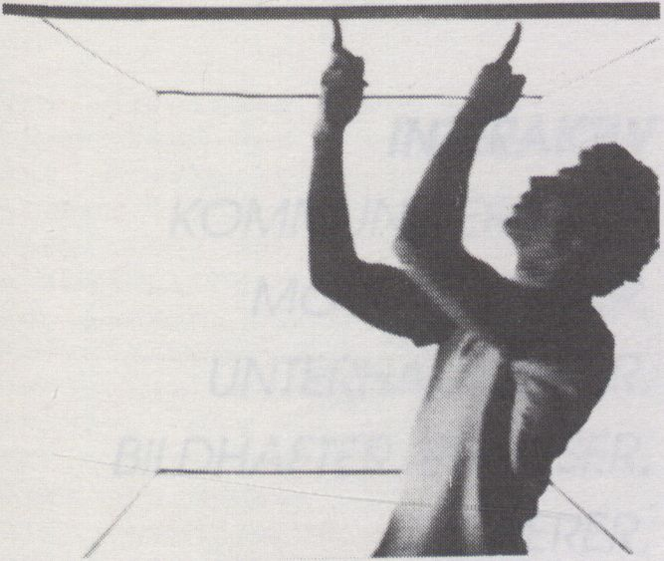

La camera astratta
Regie: Stuno Azzurro
Buch: Corsetti/Fucile/Rosa
Kamera: Cirifino
Ton: Milesi/Bacalov
Schnitt: Martinez
Produkt.: Studio Azzurro
Vertrieb: Indigena/Tape Conn.
Darstel.: Barbut/Borriello/
Fanna
Italien 1988, 26'00
La Camera astratta ist die
Videobearbeitung einer auf der
Dokumenta 8 uraufgeführten Per-
formance - also mehr als nur
ihre Aufzeichnung.
Ein Spiel von Akteuren mit acht
Monitoren. Das Geschehen auf
der Bühne und in den Monitoren
gehen ineinander über,
la camera astratta spielt mit
ungewöhnlichen visuellen Effek-
ten, immer wieder bleibt
zunächst offen, ob ein gezeig-
tes Sujet "real" im Bild er-
scheint - oder nur ein elektro-
nisches Abbild von ihm.
Das Band bietet ihm Gegensatz
zur Live-Performance noch eine
zusätzliche Ebene: Durch flüch-
tige Einblendungen werden Teile
der Videoaufzeichnungen für die
Performance transparent ge-
macht .
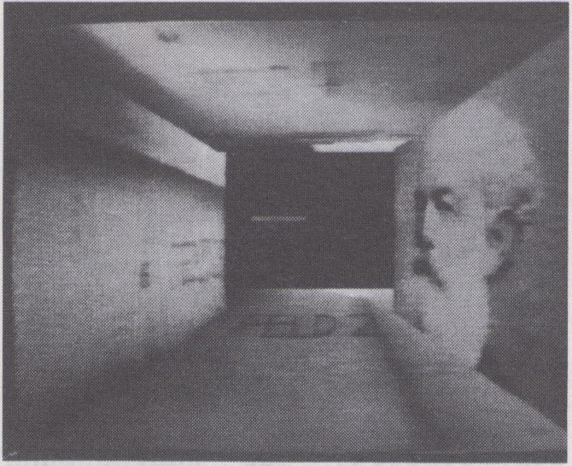

Buschor lebt!
Zu Buschor lebt! lagen uns bis
Redaktionsschluß keine weiteren
Angaben vor.
"DAS PORTRAIT ist Zug um Zug
durch Unterteilung des Allge-
meinbildes entstanden. In Zei-
ten, in denen ein persönliches
Leben beginnt, greift diese Un-
terteilung so stark durch, daß
sich die benannten Lebenden
oder unlängst Verstorbenen kaum
von den vielen Unbenannten der
großen Figurszene unterschei-
den....durch skizzenhafte Be-
handlung, durch Oberbetonung
von Zufallsumgebung. Zufallsbe-
leuchtung, Zufallshaltung, Zu-
fallsansicht wird die Person
des Dargestellten aus der Dauer
ins Zeitliche versetztErnst
Buschor)
DAS PERSÖNLICHE MUSEUM stellt
das archäologische Subjekt dar,
das es zu betrachten gibt. Be-
urteilungen setzen an den Ge-
genständen der jüngsten Vergan-
genheit, ebenso wie bei den
neuesten Schöpfungen der bil-
denden Kunst Erscheinungen zur
Vergangenheit in Verbindung.

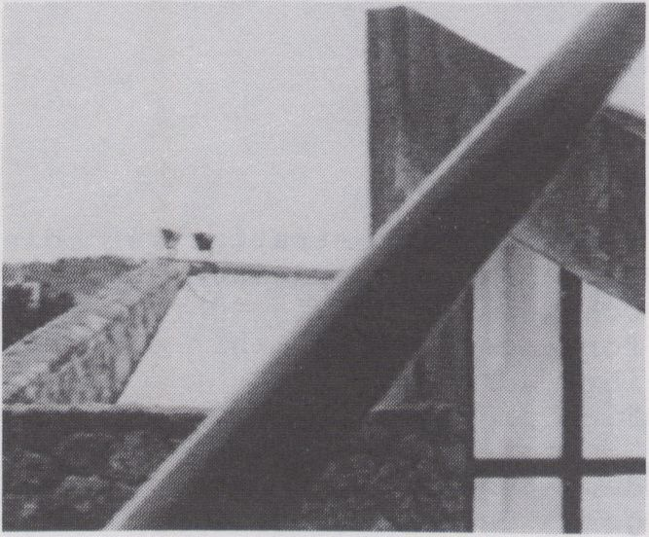

Vergiani
M.M. Bellami
IT WHY
Pica Ciamarra Ass./
Informática Camp.
Tamoe
Regie:
Buch:
Kamera:
Ton:
Schnitt:
Musik:
Produkt.:
Vertrieb: Indigena
Italien 1987, 12'
Konzipiert als Teil der Show
"Architektur für Plätze". Der
Regisseur ging der Frage nach,
wie man einen Sinn der Archi-
tektur des Pica Ciamarra & As-
sociates Stüdios ausdrücken
könnte, indem er zeitgenös-
sische Schauspieler und Themen
in ihrer Beziehung zur
Geometrie der öffentlichen Ge-
bäude und privaten Bauten ein-
setzte .
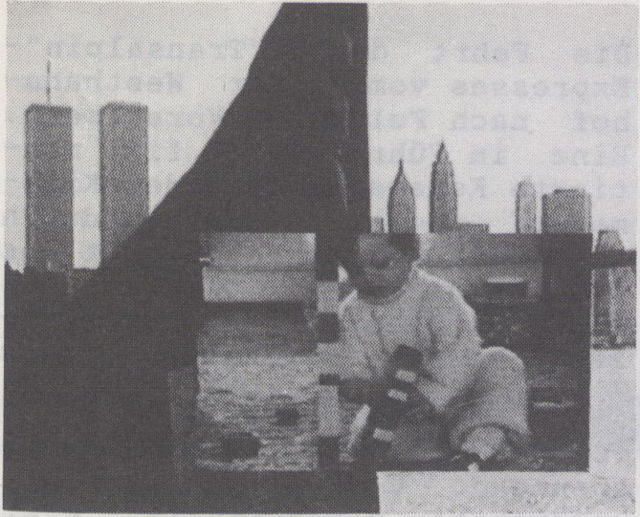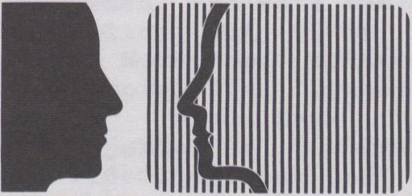Echoes
Regie: Jeremy Welsh
Buch: " "
Kamera: Paul Mellor
Ton: James Gormley
Schnitt: J.W.
Musik: J.W.
Produkt.: Media Art Projects
Vertrieb: M.A.P./L. video arts
Darstel.: J.W./Alice Welsh
Großbritannien 1987, 29'00
INTERAKTIV
KOMMUNIZIEREN SIE
MOTIVIERENDER,
UNTERHALTSAMER,
BILDHAFTER, PRÄZISER,
SICHERER,
MERKFÄHIGER,
EFFEKTVOLLER, SCHNELLER,
WIRTSCHAFTLICHER,
WETTBEWERBSFÄHIGER,
BEWEGLICHER
UND KREATIVER I
ECHOES (ursprünglich eine Per-
formance) begann als ein Stück
über Architektur, Reisen, Foto-
grafie und Erinnerungen; vier
Dinge, die starke Wirkung auf
mein Leben und meine Arbeit in
den letzten Jahren hatten. Die
Performance setzte Video, Dias,
Ton, Sprache und Aktion ein;
hauptsächlich ging es um die
Erbauung eines gläsernen Tur-
mes; eine fragile Struktur,
zerbrechlich und vielleicht ge-
fährlich; ein Altar oder Denk-
mal; ein babylonischer Turm.
Durch den Einsatz von Mehrka-
nal-Schnitt- und Misch-techni-
ken bringt das Video die ver-
schiedenen Ebenen des Lebens
auf dem Bildschirm eines Fern-
sehers zusammen, und da die
physische Realität des Glas-
turmes nicht herzustellen ist,
konzentriert es sich statt-
dessen auf die Geschichten und
Anekdoten, die das Stück
durchzogen haben.
Über
interaktive Kommunikation
sollten Sie nur
mit Fachleuten sprechen I
Wir wissen Bescheid:

DialogVideo
Systemhaus für interaktive Bildkommunikation
Schwabstrasse 43, 7000 Stuttgart 1. Tel. 0711/618001
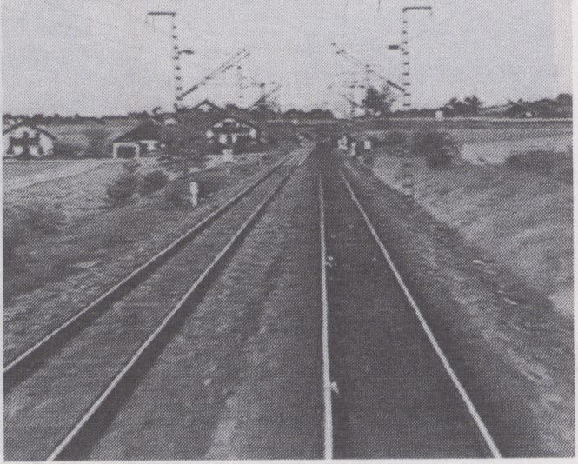Die Fahrt des "Transalpin
Expresses vom Wiener Westbahn-
hof nach Feldkirch/Vorarlberg.
Eine im Führerstand fix mon-
tierte Kamera zeigt jeden Kilo-
meter dieser Zugfahrt durch
ganz Österreich, dazu gibt es
Originalgeräusche. Die Laufzeit
des Videos entspricht der Fahr-
zeit des "Transalpin".’"Das
ganze ist bei weitem nicht so
fad, wie man glauben möchte, es
ist zum Teil sogar überraschend
spannend. Vor allem wegen des
ungewohnten Blickwinkels. Nor-
malerweise sieht man ja nur die
Landschaft rechts und links
vorbeifliegen. So aber sieht
man die Fahrt quer durch Öster-
reich mit den Augen des Lokfüh-
rers. Und bei den Weichen oder
bei Bahnübergängen wird's sogar
ein bißchen spannend."'(Rudolf
Klingohr)
9 Uhr ab Wien Westbahnhof
Der Film entstand als nicht
alltäglicher Beitrag zum Thema
’150 Jahre Eisenbahn in Öster-
reich’, die Idee stammt von der
Wiener Architektengruppe "Die
Spur"

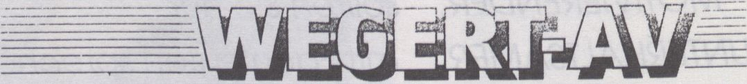
FACHABTEILUNG FÜR AUDIOVISUELLE MEDIEN
Potsdamer Straße 124-126 1000 Berlin 30
Telefon-Durchwahl 25002-312 bis 317
Mo. - Do. 9.00 -16.00 Uhr, Fr. 9.00 -15.00 Uhr

Vli d e 6 IIa
dieln

Der Videoladen wurde 1977 ge-
gründet. Anfänglich lag das
Hauptgewicht der Arbeit vor
allem in beratender Tätigkeit
und Projektbegleitung für "ex-
terne" Videoprojekte. Es ent-
standen aber auch in dieser
Zeit einige eigene, kürzere
Videofilme. Seit 1980 verstärk-
te Produktionsarbeit. Insgesamt
konnten bis 1985 ungefähr zwei
Dutzend grössere und kleinere
Videofilme realisiert werden.
F R E E Z E 1976-1985
Dokumentation einer Geschichte
Ein Streifzug durch Bilder und
Geschichte des Videoladens, ei-
nes Filmkollektivs, das mit
seinen Videoproduktionen zu den
Pionieren der schweizerischen
unabhängigen Videoszene gehört.
In diesem Sampler zeigt der
Videoladen einen Querschnitt
durch seine neunjährige Video-
praxis, die mit idealistischen
Agitationsbändern anfing, sich
über ehrenwerte Dokumentarfilme
und politische Aktionsbänder
weiterentwickelte (manchmal
auch nicht), und die in den
Achtziger Jahren, den Zeiten
der "Bewegung", zu einem vor-
läufigen Höhepunkt führte: ZORI
BRÄNNT. Eine Entwicklung von
Form und Inhalt, doch ohne
Programmatische Linearität: Da-
zwischen finden sich poetische
Inszenierungen, filmische Um-
setzungen von Kunstereignissen,
Musikvideos, Video-Art.
Und jetzt die offene Gegenwart:
Geschichten werden inszeniert,
die neu entdeckten Formen er-
probt und erweitert. Spielfil-
me, Experimente, Dokumentatio-
nen stehen sich gleichberech-
tigt gegenüber, dazwischen im-
mer noch und wieder : kurze
politische Erinnerungs- und Ak-
tionsvideos, "unser Fernsehen".
Hintergründe, Positionen und
Auswahl der Filmausschnitte
werden kommentiert und disku-
tiert, kritisch und hoffentlich
auch unterhaltend.
Der Sampler enthält Ausschnitte
aus folgenden Videoproduktio-
nen: ARGENTIERA, BAROMETRIQUE,
BERUFSVERBOT, CBS-ACTION, DOM,
DINER, GEND-EN-ES, ITALO-AC-
TION, KEINE ZEIT SICH AUS-
ZURUHN, KOKON, LOVESONG, NACH-
WUCHS, ROTE FABRIK, SARAH ROE-
BEN, SCHIEFKOERPER, SCHNITT-
WUNDEN, SCHWIMM-DEMO, TAT-
STREIK, VIDEO UF DE GASS, WAF-
FECHILBI und ZÜRI BRÄNNT.
Im Moment werden die Videola-
deneigenen Projekte fast aus-
schließlich auf 16 mm produ-
ziert. Neben dem dokumentari-
schen Spielfilm "Dynamit am
Simplon" sind zwei weitere
Filmprojekte in Vorbereitung.
Der Videoladen ist und bleibt
weiterhin ein Medienzentrum.
Neben einem VHS-, Lowband- und
Highband-Schnittplatz stehen
auch Aufnahmeequipements für
Außenstehende zur Verfügung.

Medien Operative

VIDEOPRODUKTION UND
MEDIENZENTRUM
Die Produktionsgruppe behandelt
in ihren Videos vorwiegend so-
ziale sowie kulturelle Themen
und ist dabei nicht auf be-
stimmte Genres festgelegt. Fünf
unabhängige Videomacher arbei-
ten im Kollektiv als Ideenpro-
duzenten, Realisatoren, techni-
sches Team und Organisatoren,
wobei sie über einen eigenen
Produktionsapparat, Aufnahme-
einheiten und Schnittplätze
verfügen.
Das Medienzentrum bietet Video-
kurse in einem differenzierten,
aufeinander aufbauendem Kurs-
programm an, verleiht Videofil-
me in der Zusammenarbeit mit
vielen anderen Videomachern und
-Gruppen, vermietet Geräte für
Aufnahme, Schnitt und Wieder-
gabe im Amateur- wie Profistan-
dard (in Kooperation mit der
VideoVox GmbH), veranstaltet
Vorführungen, Seminare, bis hin
zu Vorführreihen deutschspra-
chiger Videos im Ausland.
Die Vielfalt der Produktion,
der unterschiedlichen Arbeits-
weisen je nach Intention und
Zielgruppe, soll durch Aus-
schnitte aus verschiedenen Vi-
deos verdeutlicht werden:
Ein paar wacklige Schwarz-Weiß-
Aufnahmen zum Anfang : Bilder
aus den Anfangstagen der Me-
dienOperative, schon weit zu-
rückliegende Episoden in der
kurzlebigen "Geschichte des
Videos"- zur Einstimmung.
VIDEOCLIP - eine Gruppe von Ju-
gendlichen hat einen Song ge-
schrieben, die MedienOperative
nimmt auf und mischt ab über
ein 16 Kanal-Tonmischpult,
dreht einen Videoclip zum Song.
Wir zeigen das Ergebnis.
BERLIN - THE COWBOY CLUB: Ein
Videoclip anderer Art. Hobby-
Cowboys (echt Berliner) und Zu-
schauer der Militärparade, Pub-
likum von Reagans Ansprache
vorm Brandenburger Tor - alles
Amerikafans (5 Min.).
AUFBROCHE: Ein Ausschnitt aus
dem gerade im Kino gestarteten
Spielfilm der MedienOperative
über ein türkischen Mädchen,
das von zuhause weggelaufen
ist, und versucht, eine eigene
Lebensperspektive zu entwickeln
(15 Min.).
DOKUMENTATION zur Spielfilmpro-
duktion "Last Call, Mr. Corn-
field": Ein Team der Mob doku-
mentiert die Dreharbeiten zu
diesem Film von Th. Brasch. Wir
zeigen einen Teil des nur grob
montierten Rohmaterials (10
Min.) .
AIDS: Gleichfalls noch unvoll-
endet: eine Spielhandlung mit
Interviewteilen zum sexuellen
Verhalten Jugendlicher und Aus-
wirkungen der öffentlichen Dis-
kussion über AIDS (15 Min. aus
dem Rohschnitt).
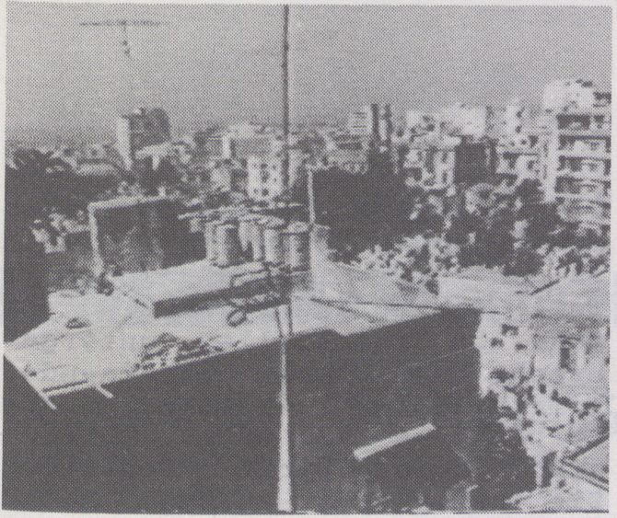

Effetto Puglia
Regie: Anabella Miscuglio
Buch:
Kamera: Nico Lai
Ton:
Schnitt: Claudio Di Lolli
Musik: Alvin Curran
Produkt.: Lü Leone/Lunga
Vertrieb:
Darstel.:
Italien 1987, 26'00
Ein Video aus Süditalien.
EFFETTO PUGLIA beschreibt in
kurzen Sequenzen Athmosphäre
und Schönheit der Region
Pulien. Einziger Kommentar zu
den Bildern von visionärer
Schönheit ist die Musik von
Alvin Curran, die die Bilder
stützt und wie ein Mosaik die
Vision einer Landschaft ent-
stehen läßt.

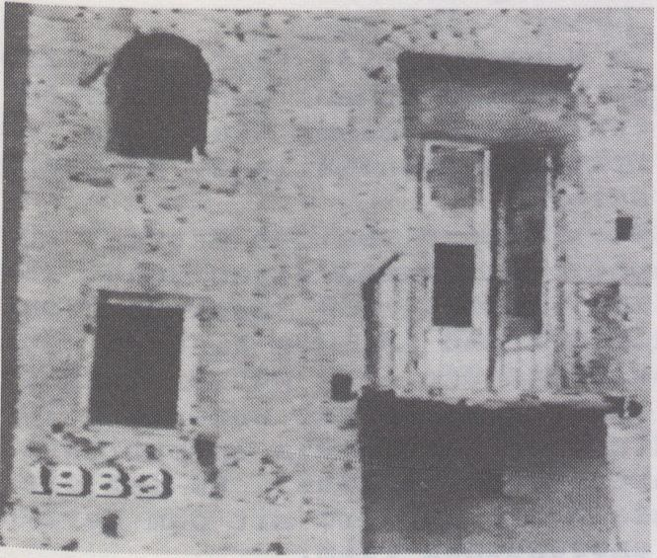

Guiseppe M. Gaudino
G.M.G./Inetti
G.M.G.
G.M.G./B. Karini
Gian V. Gelmetti
„0587" Appunti per un
documentario su Pozzuoli
Regie:
Buch:
Kamera:
Ton:
Schnitt:
Musik:
Produkt.
Vertrieb
Darstel.
Italien 1987, 83'00
Ein weiteres Band durchstreift
skizzenhaft Gegenwart und Ge-
schichte der Stadt Pozzuoli bei
Neapel, unterteilt in 13 Kapi-
tel. Der Schein des Dokumenta-
rischen wird immer wieder ge-
brochen durch videospezifische
Techniken, denen das auf 8-mm,
Super 8, VHS und 3/4 Zoll ge-
drehte Material unterworfen
wird.
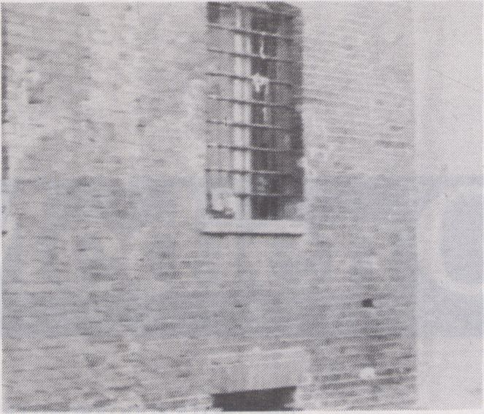

Mondo Chiuso / Ripresi
Regie: Bruno Bigoni
Buch:
Kamera: B.B./L.Bigazzi
Ton: B.B.
Schnitt: Massimo Fiocchi
Musik:
Produkt.: Electric Film/Bilico
Film
Vertrieb: Indigena
Italien 1987, 50'00
Die lange Gefängnisstrafen
einsitzenden "Dissociati" leben
in den "aree omogene", in einem
Teil des Gefängnisses, wo sie
zwar in Einzelzellen unterge-
bracht sind, aber miteinander
kommunizieren können; die
Zellentüren sind offen. ’’Disso-
ciati" sind nicht ’’Pentiti":
Sie haben der Polizei keine
Namen geliefert, sondern sich
vom bewaffneten Kampf distan-
ziert. Konkret heißt das, sie
haben nachgedacht über ihre
Aktionen, über ihre Strategie,
und sind zum Schluß gekommen,
daß sie da was falsch gemacht
haben. Eine Gruppe, hauptsäch-
lich Gefangene von"Prima Linea"
stellt sich selber dar,
versucht eine Filmsprache zu
finden, um die Absurdität,
ihres Lebens "drinnen" denen
"draußen" auszudrücken.

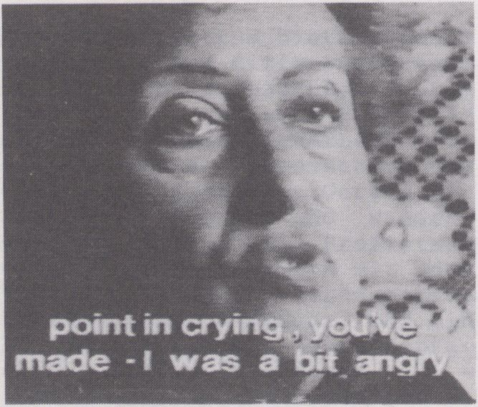

Nome die battaglia: Bruno
Regie: Bruno Bigoni
Buch:
Kamera: Bigazzi/Petriccione
Ton:
Schnitt: Massimo ¹Fiocchi
Musik:
Produkt.: Electric Film
Vertrieb: Indigena
Darstel.:
Italien 1987, 19’00
Im November 1982 fiel Maurizio
B. (alias Bruno) aus dem sieb-
ten Stock eines Gebäudes am
Stadtrand von Mailand. Er starb
sofort.
Wir gingen von der Mutter aus
und entdeckten einen Sohn. Es
ist fast ein "back-to-front
film" und ist den Kindern ge-
widmet, die ihre Mütter verges-
sen haben. Es ist weder ein In-
terview, noch ein investigati-
ver Journalismus. Es ist ein-
fach ein kurzer, mit dem Herzen
empfundener Film.
Durch die Worte von Vittorina
B. haben wir eine verwirrende
Vielfalt von Emotionen wieder-
entdecken können, die nicht
neu, aber anscheinend vergessen
worden sind. Sie, so intensiv
und stark; wir, so emotional
und klein, konfrontiert mit
solchen Erfahrungen....
Kinder sollten nicht vor ihren
Müttern sterben.
(Bruno war Mitglied im bewaff-
neten Widerstand)
INFOREIHE
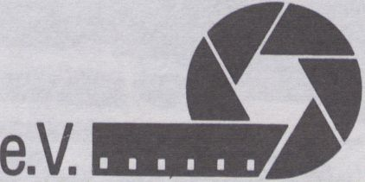WW——P Filmbüro Hessen
Schweizer Straße 6, 6000 Frankfurt 70
Telefon 069/625739
Das Filmbüro Hessen stellt
folgende Videos vor:
Kaiserlei
Wolfgang Schemmert
BRD 1987, 7'00
Eine experimentelle Dokumenta-
tion über eine Autobahnbrücke
am Stadtrand von Offenbach.
Ausgangspunkt ist ein in
Einzelbildern fotografierter
Super-8-Film.
happy and ..
Lilo Mangelsdorff
BRD 1987, 18ß00
Instatmatic Stories
Michael Saup
BRD 1987, 18’00
Frankfurt, Frankfurt
Hans Peter Böffgen
BRD 1987, 60¹00
Wenn ich mir einen Dokumentar-
film anschaue, sehe ich das in-
zwischen mehr als eine
Darstellung des Filmenden denn
als eine Darstellung des Ge-
filmten. Und ich glaube, daß
der eigentliche Inhalt der Er-
zähler ist und nicht das
Erzählte. Das Objektiv wird auf
Wichtiges gehalten. Das
Wichtige wird vorgeschoben wie
eine Fassade, hinter der sich
der Erzähler verbirgt.
Seit ich mit einer Video-8
Kamera arbeite ist mir klar,
wie wichtig das Unwichtige ist.
Ich trage sie fast immer bei
mir. Warte ich z.B. auf die U-
Bahn, mache ich Aufnahmen, weil
dann das Warten nicht so lang-
weilig ist.
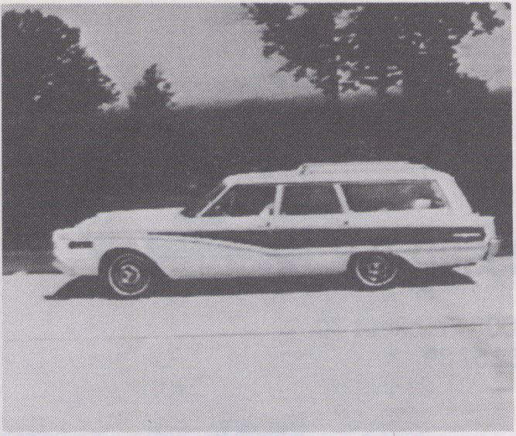

Identikid
... für meine Väter
Regie/ Ed Cantu/Marian Kiss/
Buch Christoph Dreher
Kamera: Gusztäv Hämos/
Jancsö/Fausten
Ton:
Schnitt:
Musik: M. Harvey/The Reels
Produkt.: ZDF- Kl. Fernsehspiel
Redakt.: Carl Ludwig Rettinger
Berlin 1988, 55'00
"Identikit ist ein Prozeß, das
Portrait einer unbekannten Per-
son aus der Zusammenfügung von
vorgefertigten Details (Augen,
Nasen, Mündern, etc) entstehen
zu lassen. Die unbekannte Per-
son war mein Vater. Die Details
waren alte und neue Informatio-
nen, sowie meine Vorstellung."
(Ed Cantu)Persönliche State-
ments: "Am Anfang folgte ich
einer fixen Idee, ohne Rück-
sicht auf Verluste. Während der
Suche, hätte ich mich selbst
verloren, hätten mich die Ande-
ren nicht immer wieder gefunden
Danach kam ich mir vor wie Ei-
ner, der auszog das Lernen zu
fürchten."(Ed Cantu) "Wir sind
einen geraden Weg gefahren, der
unglaublich krumm war. Ich
glaube, im Film ist er wieder
gerade geworden."(Marian Kiss)
"Nur die Leute sind hunderpro-
zentig sympathisch, die auch
fähig sind, hundertprozentig
unsympathisch zu sein."
(Gusztav Hamos)

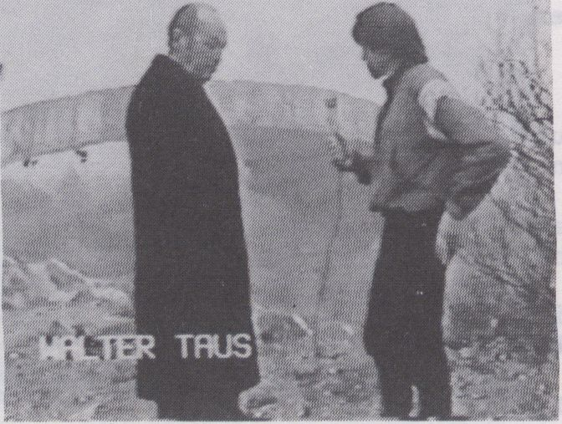

„Mit 22 Jahren wollte man noch
nicht sterben"
Regie: Alles:
Buch: Rainer Ritzel/
Kamera: Josef Wagner
Ton:
Schnitt:
Musik:
Produkt.:
Vertrieb:
Darstel.:
Mühldorf 1387, 95'00
Für das Kind Rainer Ritzel wa-
ren die versteckten und über-
wucherten Gebäudereste im ober-
bayrischen Wald nahe seines
Heimatortes Mühldorf am Inn ein
Abenteuerspielplatz. Als Haupt-
schüler erfuhr er im Ge-
schichtsunterricht etwas über
eine halbunterirdische Produk-
tionsfabrik für Kampfflugzeuge
aus der NS-Zeit, in die KZ-
Häftlinge zur Zwangsarbeit
überführt wurden. Als 17-jähri-
ger Lehrling begann Rainer
Ritzel eine Videodokumentation
über das Arbeitslager und 'die
furchtbaren Erfahrungen der
Sklavenarbeiter¹. (...)In sei-
ner Gestaltungsform, einer Mi-
schung aus subjektiv berichten-
dem Kommentar und jeweils
längeren Interyiew-Passagen mit
ehemaligen Insassen dieser KZ-
Aussenstelle, folgt das Video
geläufigen Methoden. Doch wer-
den sie... von dem Jugendlich-
en erstaunlich souverän
genutzt.
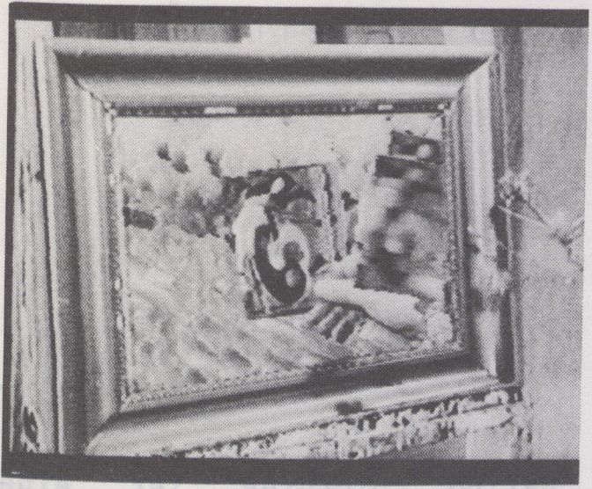

Trour Descending a Staircase

Schnitt:
Musik:
Produkt.:
Vertrieb:
Barstei.:
Regie: Alles:
Buch: Steve Hawley
Kamera:
Ton:
Henry Purcell
Sheffield Poly T.
London Video Arts
Steve Hawley
In "Forelle geht eine Treppe
hinunter" malt ein Mann elek-
tronisch auf einer Leinwand und
benutzt dabei neben anderen Ob-
jekten eine Lupe, eine Postkar-
te und gelegentlich eine Fo-
relle.
Der Titel dieses Videos erin-
nert an die Ursprünge der heu-
tigen Kunst, einen der Grund-
steine der westlichen Kultur.
Indem wir der Verzerrung der
Vision eines Malers durch den
farbenprächtigen Tanz einer
herausfordernden Göttin folgen,
werden wir gefangen durch die
glühenden Linien, die aus ihren
Gesten fließen, schleudert sie
uns in die dramatisch wirkenden
Kontraste der modernen Welt.
Die (Kunst-)Geschichte des 20.
Jahrhunderts wird auf den Zu-
schauer losgelassen mit der Ge-
schwindigkeit und dem Krach
eines Maschinengewehrs und ge-
währt ihm nur hin und wieder
eine kurze Pause in einem ma-
lerischen Detail. Männer, Frau-
en, Krieg, Zuschauer des ersten
dreidimensionalen Films, vor-
historische Zeichen, Computer-
grafiken und direkte künstleri-
sche Ausdrücke , alles drückt
die chaotische Menge von Infor-
mationen aus, die täglich auf
ins einstürmt.
Großbritannien 1987, 5'00
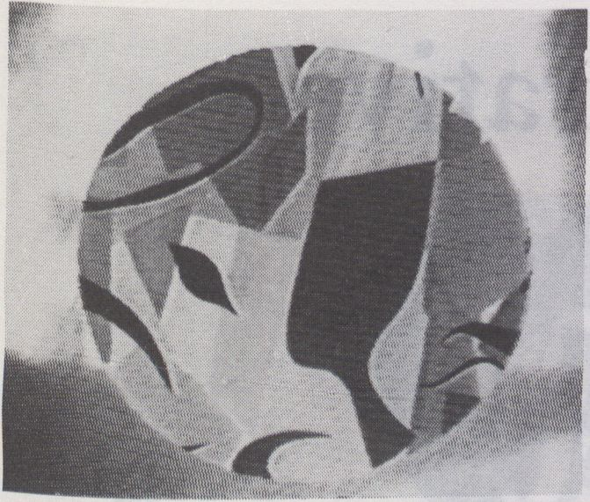
Karnak
Regie: Frits Maats
Buch:
Kamera: F.M.
Ton:
Schnitt: Kees Zwart
Musik: Nico v. der Sman
Produkt.: Frits Maats
Vertrieb: Kijkhuis
Barstei.: Mignon Schlichter
Niederlande 1986, lo’59

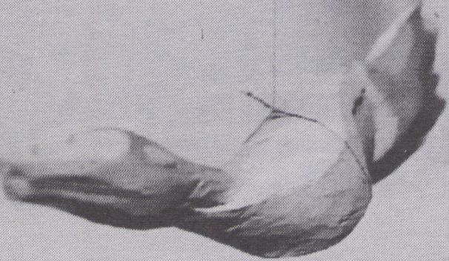

Regie:
Buch:
Kamera:
Schnitt:
Musik:
Produkt.
Vertrieb
Darstel.
+ T.
URAUFFÜH.
Eating Pictures
Axel Möckel
Wolf Ingo Römer
W.I.R./Hartmut Horst
W.I.R.
Axel Möckel
Mercedes/M.
Stiller
Berlin 1987, 24'00
"Eating pictures" ist eine
Reise in eine Bilderwelt, die
die Beziehungen zwischen den
Bildern untersucht. Aspekte des
Malerischen werden auf der fil-
mischen Ebene fortgesetzt und
weitergeführt.
Eine Vertiefung bildnerischer
Wahrnehmung in Verbindung mit
einem dazu komponierten Ton.
Verschiedene Ebenen wie Film,
Dokumentation und Spielszenen
werden zusammengeführt.
Ein Versuch, Malerei mit dem
Medium Video zu verbinden.

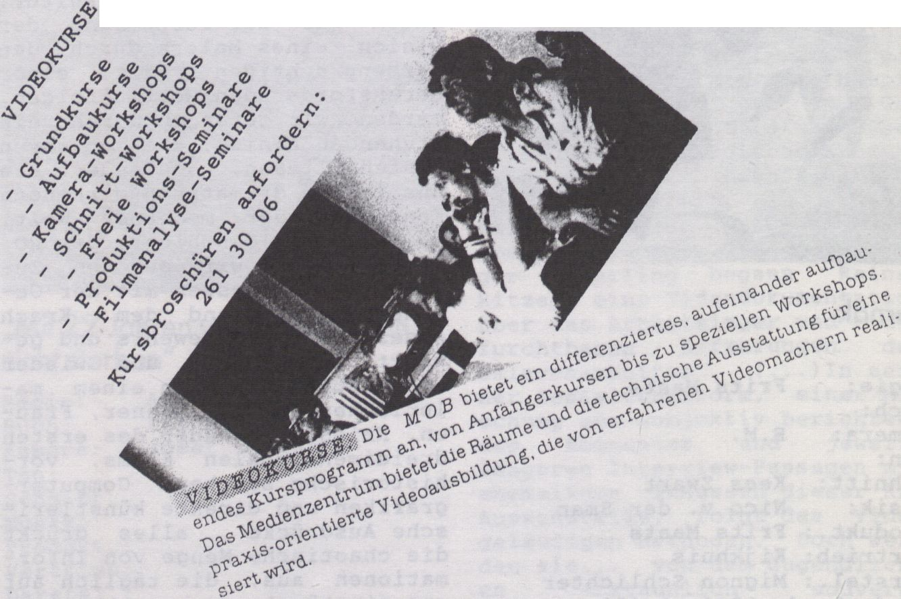
MedienOperative

"Schlesien" nennen die Berliner
U-Bahner die östliche Endsta-
tion der Linie 1, die den Be-
zirk Kreuzberg mit der City
verbindet. Schauplatz des Films
sind Bahnhöfe wie das "Schlesi-
sche Tor" und U-Bahn-Züge. Hier
entstehen kurze Geschichten bei
zufälligen und flüchtigen Be-
gegnungen mit Beschäftigten und
Fahrgästen. Sie erzählen Beob-
achtungen, Ansichten und Erleb-
nisse. So entsteht ein viel-
schichtiges und farbenreiches
Bild eines U-Bahn-Tages von der
ersten Bahn um 4 Uhr bis zum
Betriebsschluß nach Mitternacht.
Die Arbeitsweise des Teams, un-
sere Begegnungen der Menschen
in der U-Bahn, der Rhythmus des
Films - sie werden bestimmt
durch den Takt von Fahrplänen,
Stationen u. Arbeitszeiten. Wir
verlassen den Bereich der Linie
1 bewußt nicht. So bleibt of-
fen, was davor u. was danach
abläuft. Nichts dabei wurde ge-
stellt, inszeniert oder mit
versteckter Kamera aufgenommen.
Endstation Schlesien
Regie:
Buch:
Kamera:
Ton:
Schnitt:
Musik:
Produk./
Vertrieb:
Darstel.:
Berlin 1987, 75'00
Peter Adler
Adler/Reinel
Hansjörg Reinei
Ludwig Marder
Marion Richter
Francois Galvani
Carsten Krüger Film-
produktion

Die Schulung
Regie: | Harun Farocki
Buch: | „
Kamera: | Kleebauer/Mercedes
Ton: | Rolf Müller
Schnitt:  Musik: | Roswitha Gnädig
Produkt.:  Vertrieb:  Darstel. : | SWF Baden-Baden
Berlin 1987, 43'00

Ich wollte etwas von dem zur
Darstellung bringen, was die
BRD antreibt und beseelt. "Wir
wollen hier lernen, uns besser
zu verkaufen", sagt der Semi-
narleiter in der Akademie für
Führungskräfte in Bad Harzburg.
An diesem Ort wird die Religion
der BRD gepredigt und verkün-
det,die Seminarteilnehmer un-
terwerfen sich Exerzitien. Eine
Verkaufs- und Selbstverkaufsre-
ligion. Fünf Tage lang sahen
wir mit zwei Kameras zu, wie
Manager unterwiesen wurden und
sich einübten; in den Übungen
spielten sie Szenen aus dem
Wirtschaftsleben, sie spielten
Manager, manchmal sogar Arbei-
ter. Sie wurden demontiert und
als das, was sie sind, neu zu-
sammengesetzt .
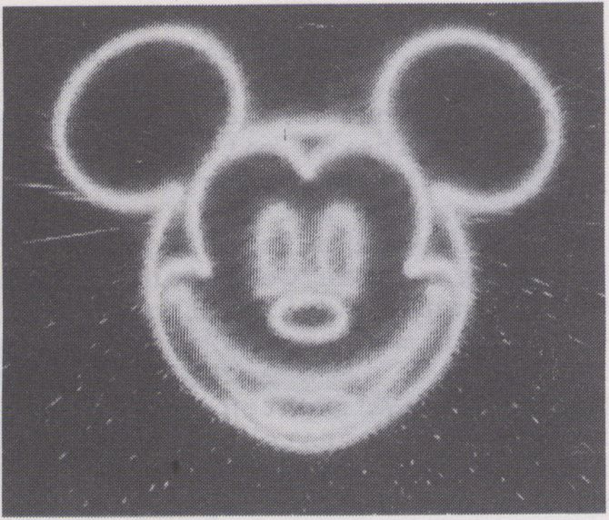
Speaking in Tongues
Alles :
Annie Wright/David
Garcia
Studio Yens and Yens
Bill Spinhoven
Regie:
Buch:
Kamera:
Ton:
Schnitt:
Musik:
Produkt.:
Vertrieb:
Darstel.:
Niederlande 1988, 12'00
Time Based Arts
Der Mensch in seiner Existenz
reduziert auf's Micky Maus-Da-
sein; ein lächerlicher Winzling
innerhalb einer gigantischen
Medienwelt.
Die Nachricht wird zum Leben an
sich, Buchstaben als Informa-
tionsträger sind die Ikonen der
Gegenwart. Neue Prediger treten
auf, reden in allen Sprachen,
verkünden die Gleichnisse der
Moderne - die Fülle der defini-
tiven Wahrheiten bringt die
Erdkugel zur Explosion.
Doch keine Sorge, es erfolgt
ihre Wiedergeburt. Micky Maus
hat die Apokalypse überlebt,
und die Medien sind ebenfalls
nicht ausgerottet.

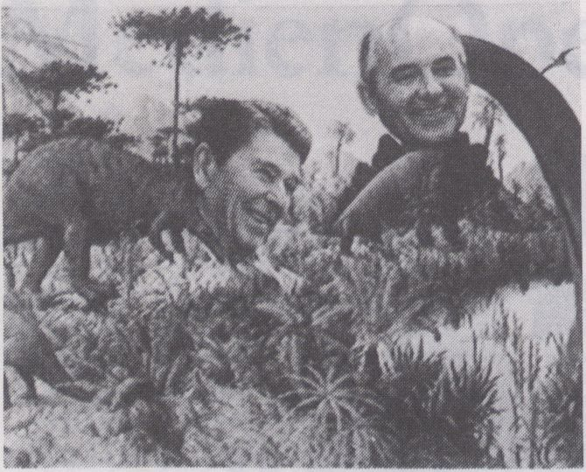

Haley Comes Back
Regie: Michel Chevallier
Buch: Gottifredi/M.Ch.
Kamera: M.Ch.
Ton: Studio Acquarius
Schnitt: M.Ch.
Musik: Antonello Gottifredi
Produkt.: MJC St.-Gervais
Vertrieb: M.Ch.
Darstel.: A.G.
Schweiz 1987, 4'04
1985: Der Komet Halley nähert
sich der Erde.
1986: Challenger explodiert,
Tschernobyl schmilzt und die
Verhandlungen in Reykjavik
bleiben ohne Ergebnis.
Aufgeschreckt durch diese himm-
lischen Gespenster konzentrie-
ren sich unsere archaischen
Ängste auf den internationalen
Kontext. Die Bedrohung wächst.
Die Dinosaurier starben aus,
weil sie sich an ein Universum
der natürlichen Gewalt nicht
anzupassen vermochten. Werden
wir die neuen Reptilien sein?
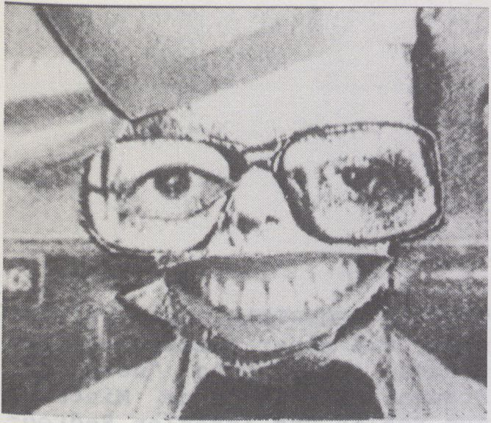Die Kinderkönig-Saga
Regie:
Buch:
Kamera:
Ton:
Schnitt:
Musik:
Produkt.:
Darstel.:
Düsseldorf
Ertan Erdogan
E.E./Herr Bert
E.E./Herr Bert
M. Grund/Herr Bert
E.E./Michael Grund
M.G./H.B.
E.E./Düsseldorfer
Filminstitut
Kinderkönig & Family
1987, lO'OO
Der Kinderkönig zieht Bilanz.
Er erzählt uns die ganze
unsere - Geschichte aus seiner
Sicht. Lauter seltsame Stories
aus einer seltsamen Zeit.
Los Kinderkönig, los erzähl uns
Einen! Die Fischstäbchen
springen doch schon wieder, es
wird bestimmt ALLES wieder
gut...Ach ja, jede Ähnlichkeit
mit lebenden Personen wäre
purer Zufall.

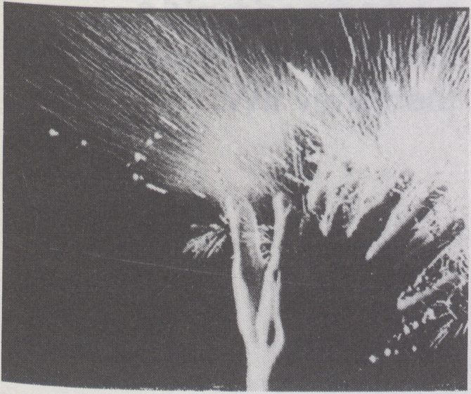

Pyknos

Regie:
Buch:
Kamera:
Ton:
Schnitt:
Musik:
Produkt.
Vertrieb
Darstel.
Schweiz
Jürg Egli
Fine C. Renfer
Jürg Egli
Fine C. Renfer
/‘Büro Claire de
: Zürich
: Perriard/Frei
1987, 11'19
Nuit,
Pyknos - das nicht Gesehene der
verlorenen Augenblicke,
meinem Kind, Anselm gewidmet.



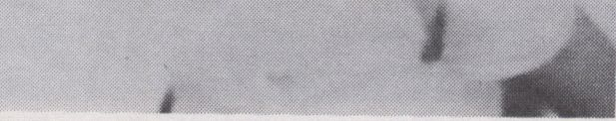
Regie:
Buch:
Kamera:
Ton:
Schnitt:
Musik:
Produkt.
Vertrieb
Darstel.
München
Tango immortable
Gerlinde Eger
Andreas Tröger
Jürgen Knaak
A.T./G.E.
Ludwig/Lechner
: Burkhard Kinner
: Graf1/Andress/Eger
1987, 36'00
TANGO IMMORTALE beschäftigt
sich mit einer häufig auftre-
tenden Angst ganz "normaler"
Frauen. Es ist eine Mischung
aus realen und irrealen Bedroh-
ungsgefühlen. Die Angst - per-
sonifiziert in dem Film durch
den "Schatten" - begegnet sei-
nem Opfer.
In die Geschichte eingebettet
ist ein Telefondialog von Doro-
thy Parker (ca. 1920 geschrie-
ben) . Die durch die Überset-
zung etwas hölzern wirkende
Sprache soll bewußt betont wer-
den, um die Beziehungslosigkeit
der beiden Telefonpartner zu
unterstreichen.

Video Vox
VideoVox GmbH
Wir produzieren:
• Planung
• Realisation
• Nachbearbeitung
für jeden Produktionsetat
Wir verleihen: Equipment für Produktion
und Postproduktion
Von VHS bis Highband
-2 Kanal-Schnittstudio
mit 8 Spur-Tonverkopplung
Potsdamer Straße 96,1000 Berlin 30, (0 30) 2 62 30 38
VideoFilmFest '88
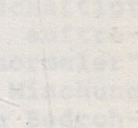Programm
Programmauswahl: MedienOperative
Programmorganisation:
Micky Kwella
VideoFilmFest-Organisation:
Hartmut Horst, Micky Kwella
Assistenz: Jörg Himstedt, Antje
Ascheid, Gila Schmitt, Oliver
Technik: Gert Rahn
Broschüre
Thiele
Herausgeber: MedienOperative
Redaktion: Micky Kwella, Jörg
Himstedt
Übersetzungen: Eckart Lottmann,
Jörg Himstedt
Titelblatt: Burkhard Voiges
Fotos: Videoprints
Mitarbeit: Antje Ascheid, Gila
Schmitt, Lilian Schnidrig,
Eveline Stähelin, Silke Ude
FREITAG. 19. 2.
19.00: Berliner Unabhängige
No- und Low-Budget-Schaffende
21.00: Topografien von Stim-
mungen
Künstlerische Videos mit dem
Menschen und/oder Landschaften
als Sujet.
23.00: Video-life-Performance
THIS IS AN EMERGENCY - NOTFALL
24.00: Video meets Super 8
Un Film
SAMSTAG. 20. 2.
18.00 Sonderproqramm: Künstle-
rische und/oder dokumentarische
Arbeiten von der WALLONIE IMAGE
PRODUCTION/Belgien
21.00: Kopf?bilder.
Videos, die - allerdings nicht
nur - einen gewissen Gebrauch
des Denkvermögens erfordern.
23,00: Video über Performance
La camera astratta/Italien, ur-
aufgeführt auf der d 8
24.00: Video und Architektur
Ein vielschichtiges Programm;
es geht weniger um eine Archi-
tektur des Bauwesens. Unterti-
tel: Kopf?bilder II
SONNTAG. 21. 2.
9.00: 9 Uhr ab Wien Westbahnhof
Eine siebeneinhalbstündige Ei-
senbahnfahrt
(eventuell mit Frühstücksbuffet)
16.30: Inforeihe:
Der Videoladen Zürich
19.00: Inforeihe:
Die MedienOperative Berlin (MOB)
21.00: Länderbilder. Bildland-
schaften
Eine impressionistische Arbeit
über Apulien, eine experimentel-
le über den Ort Pozzuoli.
23.30: Sonderproqramm
Zwei Videos von Bruno Bigoni
(Mailand) über Mitglieder der
roten Brigaden
MONTAG. 22. 2.
19.00: Inforeihe:
Filmbüro Hessen
21.00: Spurensuche
- Ein Mann und seine Väter.
- Ein Ort und seine Vergangen-
heit
23.30: Video und Malerei
Taugt das eine Medium für das
andere? Wo beginnen die Grenzen
zu fließen?

VORFÜHRUNGEN GLEICHZEITIG IM
VIDEOKINO MIT GROSSPROJEKTION
UND IM VIDEOCAFE MIT MONITOREN
(Ausnahmen bei der Spätschiene)
STEREOTON-MÖGLICHKEIT
DIENSTAG. 23, 2.
19.00: Inforeihe:
Video beim TV = EB
Zwei ungewöhnliche TV-Produk-
tionen, die auf Film so viel-
leicht nicht entstanden wären.
21.00: FINALE
Gegen Ende eines Festivals
flaut die Schaulust oft ab...
Wir haben uns ein paar Perlen
für den Schluß aufgespart.
MedienOperative -
Das Zentrum für
unabhängige Videoarbeit.
Nicht festgelegt
auf bestimmte Genres.
Wir produzieren,
verleihen, veranstalten.
Spielfilm - Dokumentation
- Clip - Kunst:
die MOB ist ein Ort,
wo Erfahrungen
und kreative Gespräche
Zusammenkommen.
- Videocafe und Videokino
(Großprojektion)
- Ein breit gefächertes
Angebot an Videokursen
- Diverse Schneideräume
von VHS bis Highband
- Videothek mit
politischen, sozialen
und kulturellen Bändern
- Austausch mit anderen
Videozentren im
In- und Ausland
Videokultur: MedienOperative

MedienOperative

